ПРОЕКТ

Приложение № 1

к решению двадцать третьей сессии

Совета депутатов Татарского района

третьего созыва

от ___________ № ___



**НОВОСИБИРСКАЯ ОБЛАСТЬ**

**ТАТАРСКИЙ РАЙОН**

**СТРАТЕГИЯ**

**СОЦИАЛЬНО-ЭКОНОМИЧЕСКОГО РАЗВИТИЯ**

**ТАТАРСКОГО РАЙОНА**

**НА 2019 – 2030 ГОДЫ**

**ТАТАРСК 2018 ГОД**

**СОДЕРЖАНИЕ**

1. **Комплексная оценка социально-экономического развития Татарского района** 4 
   1. Общая характеристика района 4
   2. Анализ демографической ситуации 5
   3. Анализ развития экономики 6
      1. Промышленность 7
      2. Сельское хозяйство 8
      3. Инвестиции и строительство 10
      4. Потребительский рынок 11
      5. Малое и среднее предпринимательство 16
      6. Жилье и его доступность 18
      7. Дорожное хозяйство и связь 20
      8. Финансовое состояние предприятий и организаций 21
      9. Исполнение бюджета 21
   4. Анализ развития социальной сферы 22
      1. Образование 22
      2. Здравоохранение 24
      3. Культура 25
      4. Физическая культура и спорт 26
      5. Общественные организации 28
      6. Жилищно-коммунальное хозяйство 28
      7. Уровень и качество жизни населения 30
      8. Трудовые ресурсы, занятость населения 31
      9. Социальная защита населения 32
      10. Уровень преступности 33
   5. Основные тенденции территориального развития Татарского района 34
   6. Оценка влияния соседних муниципальных районов и городских округов на развитие Татарского района 36
   7. Оценка роли и места Татарского района в социально-экономическом развитии Новосибирской области 37
   8. SWOT-анализ социально-экономического развития Татарского района 37
   9. Конкурентные преимущества и потенциал социально-экономического развития Татарского района 40
2. **Сценарии социально-экономического развития Татарского района**
   1. Инерционный (консервативный) сценарий социально-экономического развития Татарского района 41
   2. Умеренно-оптимистичный (базовый) сценарий социально-экономического развития Татарского района 42
   3. Динамика основных показателей социально-экономического развития Татарского района по сценариям 44
   4. Обоснование целевого сценария развития 44
3. **Стратегическая цель, цели и задачи социально-экономического развития Татарского района. Ожидаемые результаты реализации Стратегии** 44
   1. Система целей, задач, целевых индикаторов Стратегии 45
   2. Приоритеты в реализации задач, обеспечивающих достижения целей Стратегии 45
   3. Направления территориального развития Татарского района 47
4. **Оценка ресурсов, необходимых для реализации Стратегии** 58
   1. Оценка финансовых ресурсов, необходимых для реализации Стратегии 58
   2. Оценка иных ресурсов, необходимых для реализации Стратегии 59
5. **Система управления, контроля и мониторинга реализации стратегии** 60
   1. Сроки и этапы реализации Стратегии 60
   2. Система управления реализацией Стратегии 61
   3. Механизмы обеспечения реализации Стратегии 62
   4. Информация о муниципальных программах, утверждаемых в целях реализации Стратегии 63
   5. Система мониторинга и контроля за реализацией Стратегии 64

**Приложения**

Приложение 1. Динамика основных показателей социально-экономического развития Татарского района по сценариям

Приложение 2. Цели, задачи, целевые индикаторы социально-экономического развития Татарского района

Приложение 3. Перечень приоритетных проектов, в том числе инвестиционных, предусмотренных к выполнению в целях реализации Стратегии Приложение 4. Перечень перспективных инфраструктурных проектов, предусмотренных к выполнению в целях реализации Стратегии

Приложение 5. Перечень муниципальных программ Татарского района, предусмотренных к выполнению в целях реализации Стратегии

**1.Комплексная оценка социально-экономического развития Татарского района**

**1.1.Общая характеристика района**

Татарский район – самый западный в группе районов Центрально-Барабинской зоны Новосибирской области. Граничит с Омской областью на западе, с Усть-Таркским районом на севере, Чановским районом на востоке и Чистоозерным районом на юге. Татарский район был образован 13 августа 1925 года. Территория района составляет 5120 кв.км. Административным центром района является город Татарск. Район представлен 60 населенными пунктами, объединенными в 22 муниципальных образования. Численность населения на 01.01.2018г. насчитывает 38,6 тыс.человек. По территории района проходит магистраль Западно-Сибирской железной дороги, а также трасса «Иртыш» федерального значения.

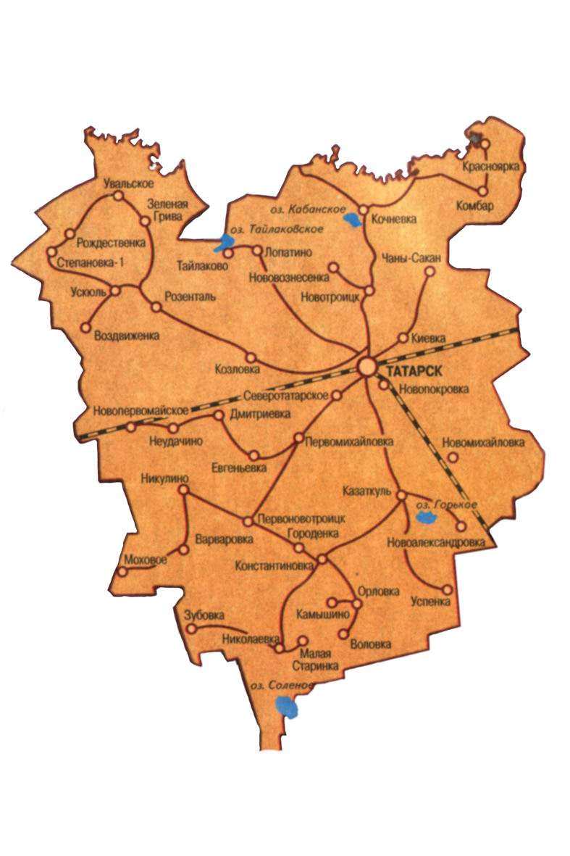Территория района представляет собой ти­пичную для Западно-Сибирской низменности равнину, но с сильно сглаженными гривными формами рельефа. Речная сеть развита слабо. Лишь по границе с Усть-Таркским районом есть 120-километровый участок нижнего течения р. Омь. Других рек в районе нет.Озера расположены преимущественно в се­верной части района. Наиболее крупные из них: Горькое, Кабанье, Теренкуль, Новотроицкое, Тайлаково, Кучум, Байдан. Имеется много не­больших безымянных озер.

Татар­ский район находится в разнотравно-луговой подзоне лесостепи. Леса представлены неболь­шими перелесками и березовыми колками, центр которых часто еще не зарос деревьями. Береза — основная лесообразующая порода.

В угодьях района в неболь­ших количествах водятся лось и косуля. Обычны заяц-бе­ляк, лисица, колонок, хорь. В ограниченном коли­честве встречаются тушканчик большой (зане­сен в Красную книгу Новосибирской области), ласка, горностай, волк, барсук.

## *P1010042004*

**1.2.Анализ демографической ситуации**

По состоянию на 1 января 2018 года численность населения Татарского района составила 38639 человек. За 2017 год родилось 389 детей, что на 98 детей меньше аналогичного периода прошлого года; умерло 594 человека, что на 11 человек меньше, чем за 2016 год. В сельских поселениях родился 141 ребенок, в городском - 248. Больше всего родилось детей в Северотатарском МО – 19, Казаткульском, Новопервомайском МО – по 12 детей, Киевском, Константиновском МО – по 9 детей.

Основные показатели, характеризующие демографические процессы

|  |  |  |  |  |  |  |
| --- | --- | --- | --- | --- | --- | --- |
| Показатели | Годы | | | | | |
| 2012 | 2013 | 2014 | 2015 | 2016 | 2017 |
| Численность постоянного населения (на начало года) | 39488 | 39223 | 39115 | 39156 | 38938 | 38639 |
| Общий коэффициент рождаемости (на 1000 чел.) | 13,7 | 12,5 | 13,6 | 12,0 | 12,5 | 10,1 |
| Общий коэффициент смертности (на 1000 чел.) | 17,2 | 15,6 | 16,0 | 16,4 | 15,5 | 15,4 |
| Естественный прирост (+), убыль (-) населения | -138 | -122 | -94 | -177 | -118 | -205 |
| Миграционный прирост | -241 | +30 | +41 | -35 | -229 | -255 |

В целом динамика демографической ситуации в районе имеет тенденцию к снижению численности населения. За период 2012-2017 годов численность населения района уменьшилась на 849 человек.

В последние годы демографическая ситуация характеризуется низкой рождае­мостью и высокой смертностью населения. Кроме того, миграционная убыль наблюдается гораздо чаще миграционного прироста населения. Та­ким образом, главной причиной снижения численности населения является естественная убыль населения, имеющая устойчивый характер, а также отрицательное сальдо миграции.

Структура распределения численности района

**1.3.Анализ развития экономики**

Экономика Татарского района формируется на основе производства и переработки сельскохозяйственной продукции (зерно, молоко, мясо).

Структура валовой продукции Татарского района в 2017 году

**1.3.1. Промышленность**

**1.3.1. Промышленность**

Переработкой сельскохозяйственной продукции в Татарском районе занимаются такие крупные предприятия как ОАО «Татарский маслокомбинат» - производство сухого молока и сливочного масла, ООО «Татарскзернопродукт» - хранение, переработка и сушка зерна, ИП Ведзижев М.Т. («Татарский хлебокомбинат») – мукомольное производство и производство хлебобулочных изделий, ООО «Производственник» - производство хлеба, хлебобулочных, кондитерских и колбасных изделий, копчение и соление рыбы, ООО «Жемчужина» занимаюется розливом минеральной воды.

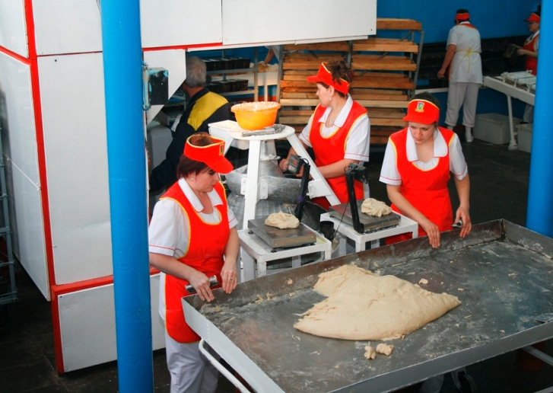Промышленное предприятие АО «Новосибирский приборостроительный завод» (филиал г. Татарск), занимается производством составляющих частей для приборов наблюдения и разведки, деталей для станков. Полиграфическую отрасль представляет ОАО ПП «Рассвет». ООО «Сварка+» ИП Степанова С.П. занимается производством изделий из металлических конструкций.

За 2017 год произведено промышленной продукции на 3710 млн. рублей, что составило 98,2% от уровня предыдущего года в сопоставимых ценах. В структуре произведенной продукции – 62,5% произведенной продукции - продукция пищевой и перерабатывающей промышленности, 0,2% - продукция машиностроения и металлообработки, 22,1% - продукция обслуживающих производств, 15,2% -прочее производство.

Стабильно работали в 2017 году и увеличили объемы производства: ООО «Производственник» на 8,8%; ООО «Татарскзернопродукт» - на 78,7%; ИП Ведзижев М.Т. – на 18%, ЗАО «Татарский гортоп» - на 15,5%; МУП «Водоканал» - на 21,7%, ГП НСО «Лесхоз «Татарский» - на 1,2% и др.

|  |  |  |  |  |  |  |
| --- | --- | --- | --- | --- | --- | --- |
| Показатели | Годы | | | | | |
| 2012 | 2013 | 2014 | 2015 | 2016 | 2017 |
| Отгружено товаров собственного производства, выполнено работ и услуг собственными силами по основным видам деятельности | 2510,7 | 3000,4 | 3515,7 | 3933,1 | 3728,6 | 3710,0 |
| Индекс физического объема | 115,0 | 115,6 | 109,5 | 101,7 | 90,0 | 98,2 |
| Промышленное производство на душу населения (руб.чел) | 63581,0 | 76603,3 | 89787,0 | 101009,3 | 96595,8 | 96965 |
| Производительность труда на одного занятого в отрасли (тыс.руб.) | 456,5 | 545,5 | 632,8 | 1484,2 | 920,4 | 914,7 |

Анализ промышленного производства показывает, что последние два года (2016-2017 гг), в районе наблюдается значительный спад производства промышленной продукции, но следует отметить, что скорость спада все-таки снижена – 1,8% за 2017 год, к 10%-му снижению за 2016 год. Отрицательное влияние, оказавшее банкротство ООО «Татарский мясокомбинат» в 2016 году, производившего 20% всей промышленной продукции, до сих пор обуславливает динамику снижения промышленного производства в районе.

**1.3.2.Сельское хозяйство**

Сельскохозяйственным производством в районе занимаются 8 акционерных обществ, 8 сельскохозяйственных кооперативов, 59 крестьянско-фермерских хозяйств и индивидуальных предпринимателей, кроме этого, на территории района зарегистрировано 5671 ЛПХ. Основная специализация сельскохозяйственных предприятий – производство животноводческой продукции.

Объемпроизводства валовой продукции сельского хозяйства за 2017 год составил 5272 млн. рублей - рост к соответствующему периоду прошлого года в сопоставимых ценах 100,2%. Произведено молока во всех категориях хозяйств – 52,5 тысяч тонн – 100,1% от уровня прошлого года, мяса на убой в живом весе - 6550,0 тонны – 100,1% от уровня прошлого года, зерна 150 тыс. тонн., что составило 102,6 % от уровня прошлого года при урожайности 18,7 ц/га.

|  |  |  |  |  |  |  |
| --- | --- | --- | --- | --- | --- | --- |
| Показатели | Годы | | | | | |
| 2012 | 2013 | 2014 | 2015 | 2016 | 2017 |
| Объем производства продукции сельского хозяйства (во всех категориях хозяйств) | 3013,0 | 3624,6 | 3990,8 | 4793,0 | 5133,0 | 5272,0 |
| Индекс физического объема | 103,0 | 111,4 | 102,9 | 103,0 | 103,4 | 100,2 |
| -в том числе в сельхозорганизациях, млн. руб. | 1657,2 | 2033,4 | 2263,2 | 2652,3 | 2856 | 2930 |
| Производство зерна, тыс. тонн | 64,3 | 148,7 | 132,7 | 129,8 | 146,2 | 150 |
| Урожайность зерновых, ц/га | 10,0 | 21,9 | 18,7 | 18,3 | 19,4 | 18,7 |
| Производство молока во всех категориях хозяйств, тонн | 51520 | 49150 | 50600 | 51106 | 52481 | 52500 |
| - в том числе в сельхозорганизациях, тонн | 32600 | 30015 | 34066 | 34240 | 33947 | 35807 |
| Надой молока на 1 корову, кг | 3779 | 3511 | 4090 | 4150 | 4031 | 4217 |
| Производство мяса на убой в живом весе во всех категориях хозяйств, тонн | 6578 | 6315 | 6600 | 6534 | 6547 | 6550 |
| - в том числе в сельхозорганизациях, тонн | 2625 | 1928,2 | 4199 | 34508,9 | 3606,2 | 2601,4 |
| Поголовье скота во всех категориях хозяйств, голов | x | x | x | x | x | x |
| крупный рогатый скот | 29258 | 27968 | 27964 | 27991 | 28968 | 27359 |
| в том числе коровы | 11382 | 10630 | 10639 | 10243 | 11146 | 10069 |
| свиньи | 3200 | 2561 | 1529 | 1919 | 1922 | 3400 |
| - в том числе в сельхозорганизациях: | x | x | x | x | x | x |
| крупный рогатый скот | 22807 | 22782 | 23114 | 23198 | 23725 | 24166 |
| в том числе коровы | 8627 | 8316 | 8330 | 8250 | 8422 | 8492 |
| свиньи | 0 | 0 | 0 | 0 | 0 | 630 |
| Сельскохозяйствен-ное производство на душу населения (руб.чел) | 76301 | 92540 | 101920 | 123093 | 132979 | 137790 |
| Производительность труда на одного занятого в отрасли (тыс.руб.) | 582,0 | 697,0 | 796,2 | 1017,2 | 1120,8 | 1188,0 |

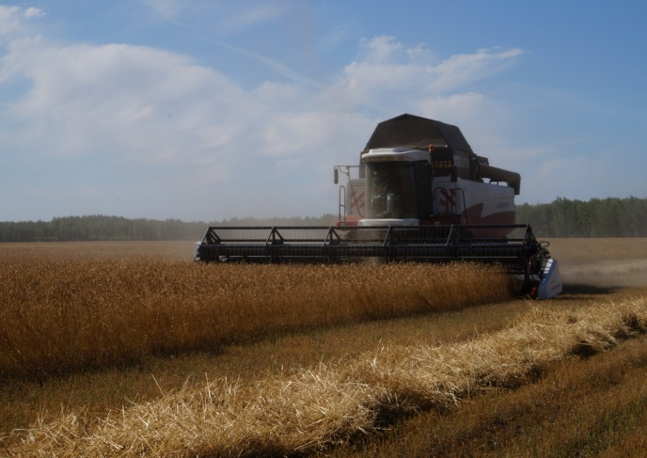В общественном секторе валовой надой молока составил 35,8 тысяч тонн, что выше уровня прошлого года на 5,4%, при удое на 1 фуражную корову 4217 кг, что выше уровня прошлого года на 187 кг. Реализовано молока в общественном секторе 31,4 тыс. тонн, что составляет 107,1% от уровня 2016 года. Наибольший прирост валового надоя был получен в следующих хозяйствах: СХПК «Новомихайловский» - 19% (при росте удоя на фуражную корову в 364 кг); ОАО «Гигант» - 15% (при самом большом приросте удоя на фуражную корову в 536 кг); СПК колхоз «Победа» - 15%, ООО «Константиновское» - 14% (при росте удоя на фуражную корову в 379 кг); СПК «Колос» - колхоз - 6% (при росте удоя на фуражную корову в 141 кг); СПК колхоз «Зубовский» - 4% (при росте удоя на фуражную корову в 132 кг); СПК – колхоз им. Ленина – 3% (при росте удоя на фуражную корову в 121 кг).

Получен привес в общественном секторе 25428 ц, рост показателя к уровню прошлого года составил 103,0%, при среднесуточном привесе в 528 грамм, что выше уровня 2016 г. на 42 г. Наибольший прирост валового привеса был получен в следующих хозяйствах: СХПК «Новомихайловский» - 18% (при росте среднесуточного привеса в 65 г); колхоз «Заря» - 14% (при росте среднесуточного привеса в 97 г); СПК колхоз «Победа» - 11% (при росте среднесуточного привеса в 63 г); ООО «Колосок» - 5% (при наибольшем росте среднесуточного привеса в 117 г); СПК-К им. Ленина – 4% (при росте среднесуточного привеса в 25 г). Самый высокий среднесуточный привес получен в ОАО «Гигант» - 669 г, СПК «Колос» - колхоз – 616 г., СХПК «Новомихайловский» - 579 г.

**1.3.3. Инвестиции и строительство**

За 2017 год инвестиционные вложения во все отрасли экономики района составили 1708,5 млн. рублей, со снижением в 2,8% к уровню прошлого года в сопоставимых ценах. Из общего объема инвестиций 15% направлено на развитие сельскохозяйственного производства, 70% - в социальную сферу, 2,3% - на развитие промышленности, 9% - в торговлю и бытовое обслуживание, 3% в развитие ЖКХ.

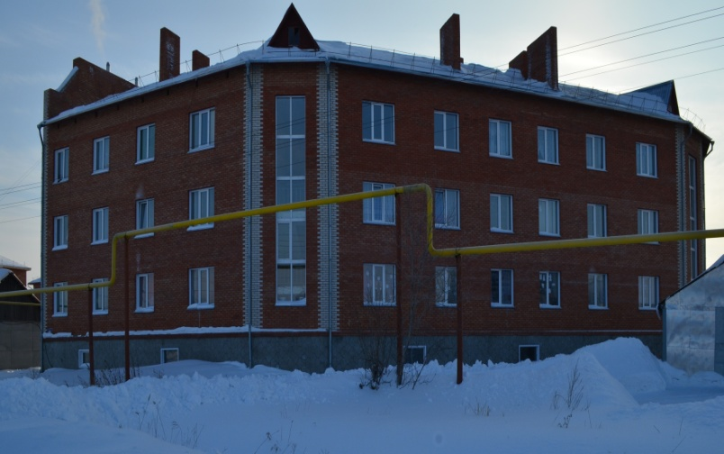Объем строительно-монтажных работ за 2017 год составил 970,0 млн. рублей, это на 0,3% ниже уровня 2016 года в сопоставимых ценах.

За 2017 введено 32 дома общей площадью 5012,11 м2, из них: 1 многоквартирный жилой дом, 4 индивидуальных жилых дома в сельской местности и 27 индивидуальных жилых домов на территории г. Татарска. Предоставлен под строительство 51 земельный участок, выдано 25 разрешений на строительство домов.

Согласно действующему законодательству, важной задачей является предоставление жилья детям-сиротам. За 2017 год в Татарском районе было приобретено 25 квартир данной категории граждан. Общая сумма затрат составила более 25 млн. руб.

|  |  |  |  |  |  |  |
| --- | --- | --- | --- | --- | --- | --- |
| Показатели | Годы | | | | | |
| 2012 | 2013 | 2014 | 2015 | 2016 | 2017 |
| Инвестиции в основной капитал за счет всех источников финансирования, млн. руб. | 1458,1 | 1598,1 | 1730,2 | 1530,0 | 1675,0 | 1708,5 |
| Индекс физического объема, % | 112,0 | 104,6 | 103,1 | 81,2 | 101,0 | 97,2 |
| Объем выполненных работ по виду деятельности "строительство", млн.руб. | 844,0 | 1071,5 | 1125,1 | 798,0 | 949,0 | 970,0 |
| Индекс производства по виду деятельности "строительство", % | 107,7 | 123,6 | 100,0 | 68,8 | 111,6 | 99,7 |

**1.3.4. Потребительский рынок**

По состоянию на 01.01.2018 г. на территории Татарского района расположено 468 объектов потребительского рынка, которые осуществляют розничную торговлю на территории Татарского района, 2 предприятия оптовой торговли, 68 предприятий общественного питания.

Из предприятий розничной торговли число магазинов составляет 295 единиц, павильонов – 110, киосков – 3, аптек – 12, автозаправочных станций – 8, в двух торговых комплексах общей площадью 6009,0 кв.м зарегистрировано 40 объектов торговли. Площадь объектов розничной торговли составляет 42 135,59 кв.м (1090,5 кв.м на 1000 человек населения района).

На территории Татарского района расположено 186 сетевых торговых объектов, из них 39 торговых сетей местного значения (159 объектов). Кроме сетевых объектов местного значения на территории района расположено 27 торговых объектов региональных и федеральных сетей, такие как «Универсам удачных покупок» ООО «Ритейл Центр», «Магнит» ОСП ЗАО «Тандер», «DNS» ООО «Сатурн», «Fix Prise» ООО «Бэст Прайс Новосибирск», «Парфюм Лидер» ИП Бондаренко А.М., «Пятерочка» ООО «Агроторг», «Холди Дискаунтер» ООО «Компания Холидей» и другие.

Сеть предприятий розничной торговли постоянно расширяется и обновляется, проводится реконструкция и модернизация действующих магазинов, торговых залов, а также строятся новые торговые объекты.

В сельской местности находится 76 стационарных объектов розничной торговли, из них 55 - магазины Татарского РАЙПО, и 16 нестационарных объектов.

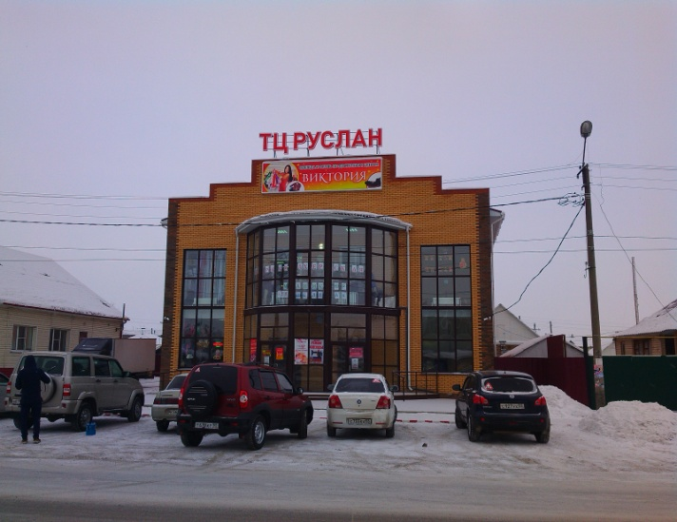Розничная торговая сеть потребительской кооперации на территории района представлена 62 торговыми объектами. Товарооборот потребительской кооперации за 2017 год составил 465,94 млн. руб., увеличение объемов продаж к прошлому году составило 101%. Доля оборота потребкооперации от общего товарооборота района составляет 7,4%.

Двести двадцать девять магазинов имеют прогрессивные формы обслуживания: из них 76 - магазины самообслуживания и 153 магазина с другими формами - предоставляют товары в кредит, производят доставку и т.д.

Фирменных магазинов, реализующих продукцию собственного производства и товары отечественных производителей на территории района шестнадцать: торговая сеть ООО «Хлеба Сибири», магазин «Корс», реализующий обувь Новосибирской фабрики ЗАО «Корс», фирменные магазины ОАО «Татарский маслокомбинат», пекарни, реализующие продукцию собственного производства (ИП Чуприна Ю.В., ИП Чуприн А.Н., ИП Кардаш Ю.В., ИП Быков Р.О., ИП Дюжакова И.А., ИП Скреба А.А.).

Оптовую торговлю продовольственными товарами на территории района осуществляет ИП Ноздрина А.В. на торговых площадях ООО «Росоптпродторг» и Татарское РАЙПО.

На территории района расположено 6 объектов по выработке продовольственных товаров и 9 минипекарен субъектов малого предпринимательства по производству хлеба и хлебобулочных изделий (ИП Пустовая М.Б., ИП Дюжакова И.А., ИП Чуприна Ю.В., ИП Чуприн А.Н., колхоз «Заря», ИП Скреба А.А., ИП Кардаш Д.В., ИП Кардаш Ю.В., ИП Быков Р.О.).

За 2017 год объем розничного товарооборота предприятий торговли различных организационно-правовых форм составил 6252,0 млн. рублей – прирост к уровню прошлого года в сопоставимых ценах составил 1,2%. Розничный товарооборот потребительской кооперации составляет 9,4% от общего товарооборота по району.

В течение 2017 года было открыто 44 магазина (23 продовольственных, 19 непродовольственных, 2 смешанных). Из открытых и действующих на территории Татарского района магазинов девять функционирует на новых торговых площадях (1893,0 кв.м).

В течение 2017 года закрылись, как нерентабельные, а также по причинам смены собственника или смены места расположения, 27 магазинов розничной торговли, из них 14 продовольственных, 13 непродовольственных.

На территории Татарского района имеется 6 населенных пунктов, не имеющих стационарной торговой сети: о.п. Тарышта – 4 чел, о.п. 2850 км – 5 чел., ст.Кабаклы – 73 чел., пос. Трактовый – 14 чел., пос. Сибиряк – 72 чел., о.п. Лагунака – 56 чел. Население данных населенных пунктов обслуживается в близлежащих населенных пунктах и в г.Татарске самостоятельно, а также с помощью выездной торговли.

Из года в год растет качество услуг торговли, в т.ч. за счет инвестиций в строительство и реконструкцию, оборудование, рекламу, подготовку специалистов. Сумма инвестиций, направленных в 2017 году в торговлю, составила 96,5 млн. руб. в.т.ч. в строительство объектов торгового назначения – 81,5 млн. руб. и в обновление основных средств, реконструкцию и модернизацию – 15,0 млн. руб.

|  |  |  |  |  |  |  |
| --- | --- | --- | --- | --- | --- | --- |
| Показатели | Годы | | | | | |
| 2012 | 2013 | 2014 | 2015 | 2016 | 2017 |
| Объем розничного товарооборота включая общественное питание, млн. руб. | 3381,7 | 4114,9 | 4639,9 | 5338,8 | 5920,4 | 6252,0 |
| Индекс физического объема, % | 118,0 | 116,8 | 106,5 | 100,9 | 105,2 | 101,2 |
| - в том числе по крупным и средним организациям, млн. руб. | 1353,0 | 1683 | 1902,4 | 2226,4 | 2449,0 | 2573,0 |
| Индекс физического объема, % | 118,4 | 119,4 | 106,7 | 102,6 | 104,6 | 100,7 |

Сеть предприятий общественного питания Татарского района представлена 68 предприятиями с общим числом посадочных мест - 3435. Из них 27 объектов общественного питания в открытой сети и 41 предприятие закрытого типа, обслуживающие определенные контингент потребителей (19 кафе, 3 бара, 1 закусочная, 1 предприятие быстрого обслуживания, 32 - школьные столовые, 3 - столовые техникума и педагогического колледжа, 1 – столовая детского дома, 4 - столовые промышленных предприятий, 2 – общедоступные столовые, кафе «Старый замок» имеет площадку для летнего кафе на 10 посадочных мест).

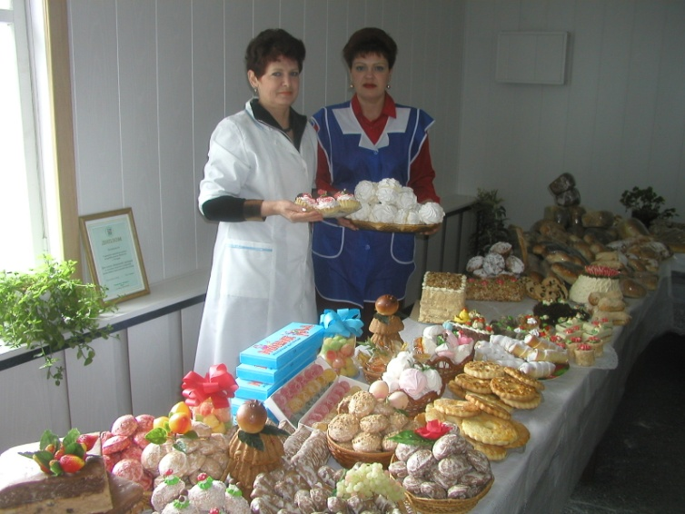В 2017 году открыто 6 новых объектов общественного питания: бар «Бильярдный клуб» ИП Бархотовой на 8 посадочных мест, бар ИП Иванишко на 6 посадочных мест, кафе «Оазис» ИП Дудник на 55 посадочных мест, кафе «Космос» ИП Фуголь на 116 посадочных мест, столовая предприятия ОАО «Гигант» на 30 посадочных мест, закрылось 5 объектов: ресторан «Флагман» ИП Буйнова на 80 посадочных мест, закусочная ИП Симикян на 12 посадочных мест, кафе-пекарня «Шалтай Балтай» ИП Кардаш на 8 посадочных мест, мини-кафе «Бистро» ИП Юлдашева на 12 посадочных мест. Произошла смена собственника у кафе «Лилия» (16 посадочных мест).

Несмотря на большие затраты сеть предприятий общественного питания постоянно расширяется и обновляется, проводится реконструкция действующих кафе, что сказывается на эстетическом виде торговых залов, условии хранения товаров, повышается качество обслуживания посетителей, комфортность и расширяется набор предлагаемых услуг.

Товарооборот предприятий общественного питания в общем товарообороте за 2017 год составил 103,1 млн. руб. или 100,7% в сопоставимых ценах к уровню прошлого года.

В 2017 году открыто 6 новых объектов общественного питания, закрылось 5 объектов.

Платных услуг населению за 2017 год оказано на 1364,7 млн. рублей – прирост к соответствующему периоду прошлого года в сопоставимых ценах составил 1,7%. Этот рост обусловлен увеличением объемов, расширением видов предоставляемых услуг населению. В структуре платных услуг наибольшую долю составляют услуги ЖКХ – 17%, транспортные услуги – 9,1%, услуги банков – 9,5%, услуги связи, в том числе сотовой – 9,5%, электроэнергия – 5,1%.

Оказанием услуг бытового обслуживания на территории Татарского района занимаются 103 индивидуальных предпринимателя и 14 юридических лиц, в том числе 3 муниципальных предприятия. Населению предлагается 28 видов услуг, из них 8 – социально – значимые.

Объем бытовых услуг, предоставленных населению района за 2017 год составил 236,2 млн. рублей, что на 1,7% выше уровня прошлого года в сопоставимых ценах. Было открыто 10 объектов бытового обслуживания, в том числе 4 объекта по оказанию парикмахерских услуг и ногтевого сервиса, 2 объекта по оказанию услуг ремонта автотранспортных средств, 1 объект по изготовлению мебели из дерева и металла, 2 объекта по ремонту обуви, 1 объект по ремонту и пошиву швейных изделий.

В связи с нерентабельностью оказания услуг за 2017 год закрыто 5 объектов оказания бытовых услуг населению: 3 объекта по оказанию парикмахерских услуг, 2 объекта по ремонту обуви. Всего в сфере бытовых услуг занято 382 человека.

|  |  |  |  |  |  |  |
| --- | --- | --- | --- | --- | --- | --- |
| Показатели | Годы | | | | | |
| 2012 | 2013 | 2014 | 2015 | 2016 | 2017 |
| Объем платных услуг населению, млн. руб. | 822,7 | 923,2 | 1029,4 | 1154,9 | 1267,2 | 1364,7 |
| Индекс физического объема, % | 107,2 | 106,6 | 105,0 | 102,0 | 102,5 | 101,7 |
| - в том числе по крупным и средним организациям, млн. руб. | 543,0 | 628,0 | 700,0 | 784,3 | 861,2 | 914,3 |
| Индекс физического объема, % | 108,0 | 109,9 | 105,0 | 101,8 | 101,9 | 100,2 |
| Из общего объема платных услуг в том числе объем бытовых услуг, млн. руб. | 126,1 | 150,6 | 168,5 | 200,2 | 219,4 | 236,2 |
| Индекс физического объема, % | 105,2 | 113,4 | 105,4 | 108,0 | 102,4 | 101,0 |

* + 1. **Малое и среднее предпринимательство**

Малый и средний бизнес, как составляющая экономики Татарского района, на сегодняшний день представлен 205 малыми предприятиями и 876 индивидуальными предпринимателями без образования юридического лица. Сегодня малый бизнес динамично развивается во всех сферах экономической деятельности. Доля малого бизнеса в общем объеме выпуска товаров, работ и услуг за 2017 год составила 62,7%, что выше уровня прошлого года на 4,5%.

Наряду с транспортной сферой, строительством, предприниматели активно внедряются в деятельность обрабатывающих производств: пищевую, швейную промышленность, деревообработку, производство и распределение газа и воды, социальную сферу.

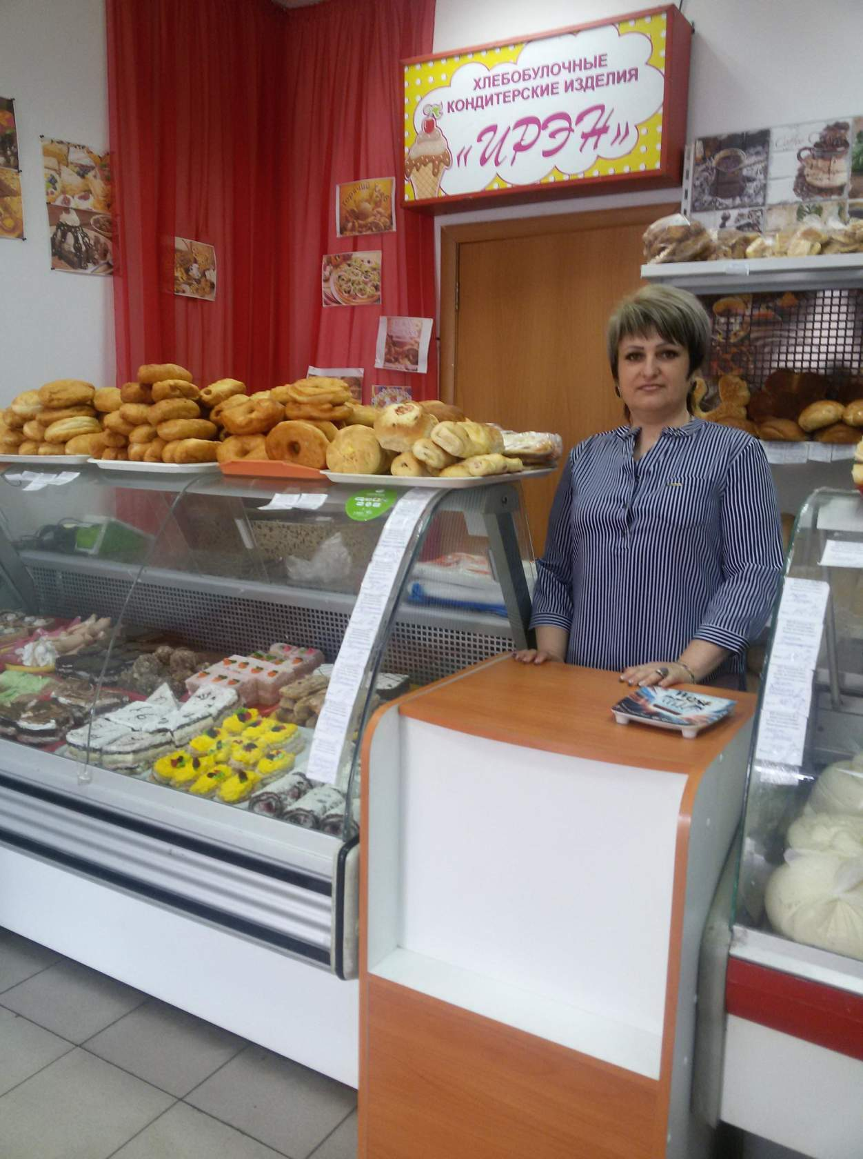Участие малого и среднего бизнеса в развитии экономики Татарского района трудно переоценить.

В марте 2017 года Новосибирская Торгово-промышленная палата проводила региональный этап конкурса «Золотой Меркурий» на звание лучшего малого предприятия Новосибирской области. Межрегиональной ассоциацией руководителей предприятий проводился 21 конкурсный отбор среди предприятий Новосибирской области на звание лауреата ежегодной награды «За успешное развитие бизнеса в Сибири». В данных конкурсах принимали участие и индивидуальные предприниматели Татарского района.

Шесть предприятий Татарского района прошли все туры конкурсного отбора и решением Экспертного Совета утверждены Лауреатами Награды Новосибирской области: Это такие предприятия, как ИП Степанов С.П. - «За развитие производства товаров народного потребления в Новосибирской области», ООО стоматологическая клиника «Ваша стоматология» - «За высокое качество стоматологических услуг», ИП Василенко Е.В. – «За высокое качество и развитие комплекса услуг населению», СПК «Колос – колхоз» - «За устойчивый рост производства мяса», СПК колхоз «Победа» - «За устойчивый рост производства сельскохозяйственной продукции», ОАО «Гигант» - «За устойчивый рост производства зерна».

В рамках реализации районной муниципальной программы «Развитие субъектов малого и среднего предпринимательства в Татарском районе на 2015 – 2017 годы» в мае 2017 года администрацией Татарского района были проведены конкурсы среди субъектов малого и среднего бизнеса ко дню празднования Дня Российского предпринимательства - «Предприниматель 2017 года» и «Меценат 2017 года».

Победителями конкурса «Предприниматель 2017 года» были признаны: в номинации «Предприниматель года в сфере промышленности» - ИП Дюжакова И.А.; в номинации «Предприниматель года в сфере сельского хозяйства» - ФХ «Микулин и К»; в номинации «Предприниматель года в сфере торговли» - ИП Шабалдин А.А.; в номинации «Предприниматель года в сфере общественного питания» - ИП Василенко Е.В.; в номинации «Предприниматель года в сфере услуг» - ИП Степанов С.П.

Победитель конкурса «Меценат 2017 года» - ИП Правко Л.И. награждена статуэткой и дипломом.

Во втором полугодии 2017 года проводились конкурсы среди субъектов малого и среднего предпринимательства для оказания финансовой поддержки в форме субсидирования части затрат по участию в выставках или ярмарках, «гранты начинающим собственный бизнес (субсидирование части затрат на реализацию бизнес-плана предпринимательского проекта), в т. ч. гранты начинающим собственный бизнес в сфере бытового обслуживания», **«**финансовая поддержка хозяйствующим субъектам, осуществляющим торговую деятельность в отдаленных селах, в виде предоставления субсидий на компенсацию части транспортных расходов по доставке товаров первой необходимости в отдаленные села, начиная с 11 километра от районного центра». По итогам конкурсов победителям конкурса была оказана финансовая поддержка за счет средств местного и областного бюджетов.

Ежегодно предприятия и предприниматели Татарского района участвуют в районных ярмарках Новосибирской области. В рамках реализации районной муниципальной программы «Развитие субъектов малого и среднего предпринимательства в Татарском районе на 2015 – 2017 годы» предусматривается субсидирование части затрат по участию в выставках или ярмарках участникам ярмарки – товаропроизводителям.

В октябре 2017 года в рабочем поселке Чаны проходила оптово-розничная универсальная  ярмарка «Новопокровская», в которой приняла участие делегация Татарского района в составе из 17 товаропроизводителей - предприятий и индивидуальных предпринимателей. Кроме реализации своих товаров участники ярмарки имеют возможность установления новых деловых контактов, получения заслуженных наград и получения финансовой поддержки на возмещение затрат по участию в ярмарках. Участникам конкурса на оказание финансовой поддержки в форме субсидирования части затрат по участию в выставках или ярмарках была субсидирована часть затрат по участию в Новопокровской ярмарке.

Поддержка субъектов малого и среднего предпринимательства позволяет сохранить их активность, обеспечить прирост оборота товаров и услуг в этом важном секторе нашей экономики, стимулирует участие в конкурсах различных уровней, поднимает престиж Татарского района.

|  |  |  |  |  |  |  |
| --- | --- | --- | --- | --- | --- | --- |
| Показатели | Годы | | | | | |
| 2012 | 2013 | 2014 | 2015 | 2016 | 2017 |
| Доля малого бизнеса в общем объеме выпуска товаров, работ и услуг, % | 58,2 | 58,2 | 58,2 | 58,2 | 58,2 | 62,7 |
| Количество малых предприятий, ед. | 176 | 180 | 182 | 193 | 201 | 205 |
| Численность занятых на малых предприятиях, чел. | 6274 | 6375 | 6400 | 6745 | 6745 | 6798 |
| Численность индивидуальных предпринимателей, чел. | 1038 | 784 | 884 | 884 | 884 | 876 |

* + 1. **Жилье и его доступность**

За 2012-2017 годы объем инвестиционных вложений в области строительства жилья составил более 950 млн.руб. За данный промежуток времени было введено 36110,01 м.кв. жилья, их них площадь индивидуальных жилых домов составила более 25000 м.кв., или 245 домов.

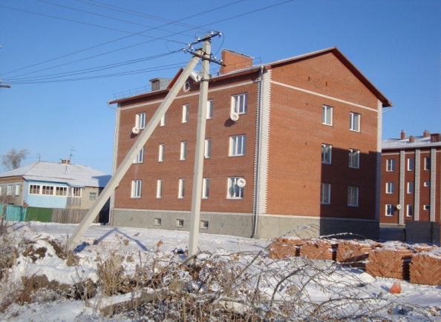За 2017 год в Татарском районе было введено 32 дома общей площадью 5012,11 м2, из них: 1 многоквартирный жилой дом, 4 индивидуальных жилых дома в сельской местности и 27 индивидуальных жилых домов на территории г. Татарска. Предоставлен под строительство 51 земельный участок, выдано 25 разрешений на строительство домов.

Численность населения, получившего государственную и муниципальную поддержку на строительство, приобретение жилья за 2012-2017 годы по району составила 416 человек.

|  |  |  |  |  |  |  |
| --- | --- | --- | --- | --- | --- | --- |
| Показатели | Годы | | | | | |
| 2012 | 2013 | 2014 | 2015 | 2016 | 2017 |
| Общая площадь жилого фонда, кв.м. | 809598,74 | 813733,94 | 822361,04 | 829296,64 | 834323,48 | 836610,3 |
| - в том числе ветхого и аварийного, кв.м | 5350 | 7211 | 8500 | 7277,4 | 6016,86 | 6700 |
| Обеспеченность жильем (общая площадь жилищного фонда муниципального образования в расчете на 1 жителя), кв. м. на чел. | 20,5 | 20,75 | 21,02 | 21,18 | 21,43 | 21,65 |
| Количество граждан, стоящих в очереди на получение социального жилья, чел. | 505 | 369 | 1077 | 1072 | 1032 | 963 |
| Ввод жилья за счет всех источников финасирования, кв. м. общей площади | 5444,9 | 5063,3 | 8627,1 | 6935,6 | 5026,84 | 5012,11 |
| - в т.ч индивидуальных жилых домов, построенных населением за свой счет и с помощью кредитов, кв. метров общей площади | 3075,9 | 3827,1 | 6302,7 | 4209,2 | 3766,3 | 3381,71 |
| Численность населения, получившего государственную и муниципальную поддержку на строительство, приобретение жилья, чел. | 129 | 78 | 71 | 54 | 83 | 1 |

* + 1. **Дорожное хозяйство и связь**

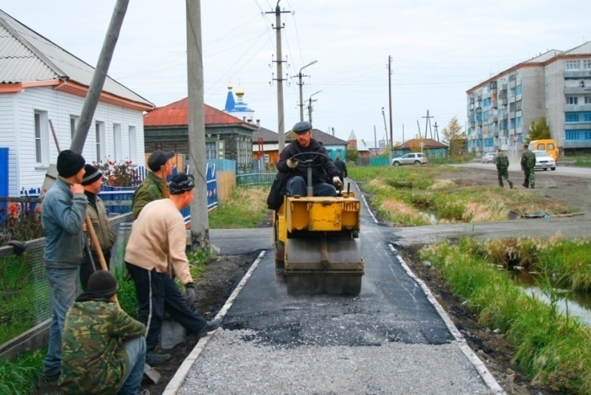На капитальном ремонте дорог в Татарском районе за 2012-2017 годы было освоено более 1000 млн. руб. В 2017 году - более 200 млн. рублей. За счёт средств федерального бюджета осуществлялась реконструкция автомобильной дороги «М-51»-Купино-Карасук», протяженностью 6,5 км.

На маршрутах регулярных пассажирских перевозок, были выполнены работы на межпоселковых дорогах: Татарск-Богдановка; Увальск – Чинявино; Новомихайловка – Дубровино; Никулино - Моховое; Казаткуль - Новоалександровка; Кабанка - Кочневка; Дмитриевка - а/д Иртыш; Казаткуль - Успенка; Татарск - Зубовка. Кроме этого, выполнялся ремонт дорог в г. Татарске, с.Дмитриевка, с.Казаткуль, с.Казачий мыс, с.Киевка, с.Козловка, с.Константиновка, с.Кочневка, с.Красноярка, с.Неудачино, с.Николаевка, с.Новопокровка, д.Платоновка, д.Тайлаково, д.Чинявино и д.Рождественка Увальского сельсовета. Также выполнялись работы по обустройству 12 пешеходных переходов вблизи школ и других учебных заведений в городе Татарске.

Протяженность автомобильных дорог общего пользования в Татарском районе составляет 1007,5 км., в том числе дорог с твердым покрытием – 717,1 км. Плотность автомобильных дорог составляет 197,5 км. дорог на 1000 кв.км.

Проблемным вопросом остается обеспеченность удаленных сельских территорий Татарского района мобильной связью и скоростным интернетом.

Неустойчивая зона покрытия сотовой связью отмечается на расстоянии свыше 30 км. - от д.Первомихайловка, с.Дмитриевка, д.Неудачино, с.Новопокровка, с.Козловка.

Между тем, в рамках реализации государственной программы «Развитие инфраструктуры информационного общества Новосибирской области на 2015-2020 годы» широкополосным доступом к интернету уже обеспечены 13 населенных пунктов района.

В 2017 году ПАО «Ростелеком» введены в эксплуатацию 357 точек доступа к интернету в с.Увальское, с.Новомихайловка, с.Зубовка, с.Николаевка. Построенные оптико-волоконные линии позволят мобильным операторам зайти на территории населенных пунктов.

В рамках реализации областной программы развития телекоммуникационной инфраструктуры до 2020 года планируется строительство линий связи для высокоскоростного интернета до Первомайского МО и Орловского МО.

* + 1. **Финансовое состояние предприятий и организаций**

За 2017 год прибыль предприятий, организаций района составила 280,8 млн.рублей, что на 6,5% выше уровня 2016 года.

Доля прибыльных организаций в промышленности составляет 82,4%, в сельском хозяйстве - 87,5%.

Убытки организаций за 2017 год составили 36,4 млн.рублей. По сумме убытков - 58% это убыток предприятий жилищно-коммунального хозяйства.

Размер кредиторской задолженности предприятий увеличился по отношению к 2016 году на 84,0%. Просроченная кредиторская задолженность составила 52,8 млн.рублей.

Дебиторская задолженность за 2017 год осталась на уровне задолженности 2016 года, и составила 391,7 млн.руб. Из нее просроченная – 26,5 млн.руб., вся она принадлежит предприятиям ЖКХ.

|  |  |  |  |  |  |  |  |
| --- | --- | --- | --- | --- | --- | --- | --- |
| Показатели | Ед.  изм. | Годы | | | | | |
| 2012 | 2013 | 2014 | 2015 | 2016 | 2017 |
| Прибыль прибыльных предприятий, организаций | млн. руб. | 288,6 | 337,2 | 386,5 | 222,7 | 263,8 | 280,8 |
| Удельный вес прибыльных предприятий, всего | % | 88,0 | 88,3 | 88,4 | 64,8 | 83,3 | 78,3 |
| Убытки предприятий, организаций | млн. руб | 43,4 | 24,4 | 12,5 | 34,9 | 9,7 | 36,4 |

**1.3. 9. Исполнение бюджета**

В 2017 году доходы консолидированного бюджета района составили 1422,8 млн. рублей (99,1% к уровню 2016 года). Собственные доходы, включая межбюджетные трансферты, составили – 850,0 млн. рублей (103% к 2016 году). Налоговые и неналоговые доходы составили – 253,1 млн. рублей (114,8% к 2016 году).

Объем расходов консолидированного бюджета района в 2017 году составил 1464,1 млн. рублей (106,5% к уровню 2016 года). Основная часть расходов (74,4%) была направлена на образование – 49,7%, 15,4% - на ЖКХ, 9,3% - на культуру.

|  |  |  |  |  |  |  |  |
| --- | --- | --- | --- | --- | --- | --- | --- |
| Показатели | Ед.  изм. | Годы | | | | | |
| 2012 | 2013 | 2014 | 2015 | 2016 | 2017 |
| Доходы бюджета -всего | млн. руб. | 1180,1 | 1505 | 1432,7 | 1281,6 | 1435,3 | 1422,8 |
| -в т.ч. собственные доходы, включая безвозмездные поступления, кроме субвенций | млн. руб. | 440,9 | 983,2 | 833,2 | 715,7 | 825,1 | 850 |
| -из них: |  |  |  |  |  |  |  |
| - налоговые и неналоговые доходы |  | 169,1 | 175,8 | 208,3 | 185,2 | 220,4 | 253,1 |
| Расходы бюджета-всего, в том числе на: | млн. руб. | 1170,7 | 1480,6 | 1453 | 1297,1 | 1374,1 | 1464,1 |
| - ЖКХ |  | 168,3 | 257,3 | 227,1 | 159,2 | 209,1 | 225,3 |
| - образование |  | 585,8 | 742,2 | 761,1 | 684,2 | 709,8 | 728 |
| - культуру |  | 91,5 | 126,6 | 125,6 | 120,4 | 121,9 | 135,8 |
| - муниципальное управление |  | 101,1 | 108,8 | 137,3 | 105,4 | 104,5 | 94,2 |
| Бюджетная обеспеченность (доходы муниципального бюджета в расчете на 1 жителя) | руб. на чел. | 29885 | 38370,3 | 36627,9 | 32730,6 | 36861,2 | 36822,9 |
| - в т.ч. налоговыми и неналоговыми доходами |  | 4282,3 | 4482,1 | 5325,3 | 4729,8 | 5660,3 | 6550,4 |
| Сумма доходов от сдачи в аренду муниципального имущества и земли | тыс. руб. | 13354,3 | 11700,8 | 15279 | 12797,7 | 13941,2 | 12072,5 |

* 1. **Анализ развития социальной сферы**

**1.4.1. Образование**

Показатели уровня жизни населения района в значительной мере зависят от уверенности людей в том, что их дети получат хорошее образование, что есть возможность для творчества, занятий спортом, общего духовного развития.

Образовательное пространство Татарского района представлено 49 образовательными организациями (29 средних общеобразовательных школ, лицей; школа-интернат основного общего образования; 4 учреждения дополнительного образования детей; 14 дошкольных образовательных учреждений; 37 структурных подразделений (12 начальных школ и 25 групп дошкольного образования).

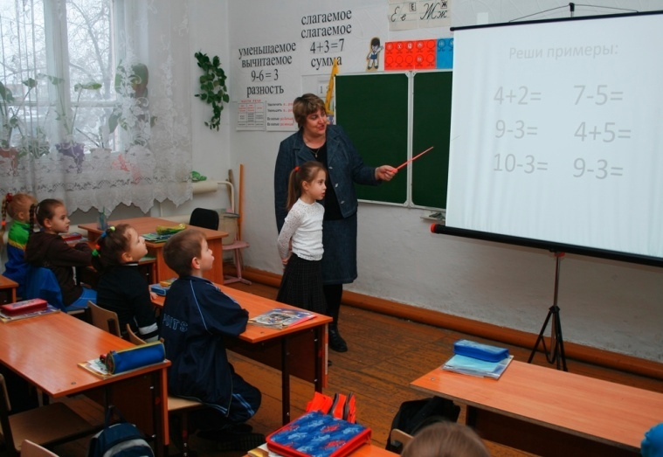На сегодняшний день в общеобразовательных учреждениях района обучается 4869 детей. Результаты обучения в течение ряда лет стабильны: 41,5 % детей обучается на «5» и «4», обученность – 98,4%. 23 выпускника получили аттестаты о среднем общем образовании с отличием и медали. В 2017 году в ЕГЭ приняли участие 180 выпускников, из них не получил аттестат о среднем общем образовании 1 выпускник. 93,7% выпускников поступили и обучаются в высших и средних учебных заведениях.

Охват дополнительным образованием и внеурочной деятельностью составляет 87%. Массовыми мероприятиями было охвачено более 52% детей.

Охват дошкольным образованием детей в возрасте от 1 года 2-х месяцев до 7 лет составляет 57% от общего количества детей дошкольного возраста. Охват детей дошкольным образованием от 3-х до 7-ми лет – 72% от общего количества детей дошкольного возраста. Обеспеченность местами детей от 3-х до 7-ми лет – 100%. На очереди 312 детей от рождения до 3-х лет.

В 2017 году 5 педагогов района стали лауреатами премии «Лучший педагогический работник Новосибирской области». Успешно представили наш район и стали дипломантами на региональном конкурсе профессионального мастерства «Сердце отдаю детям» два педагога дополнительного образования Центра детского творчества.

В течение 2017 года в образовательных организациях района проведены значительные мероприятия по созданию условий пребывания детей в учреждениях, соответствующих требованиям федеральных государственных образовательных стандартов, нормам СанПиН, правилам пожарной и антитеррористической безопасности. На данные мероприятия было израсходовано более 41 млн. рублей из бюджетов всех уровней.

В 2017 году впервые были проведены ремонтные работы зданий образовательных организаций по наказам избирателей депутатам Законодательного Собрания Новосибирской области: отремонтирована кровля в Красноярской школе, заменена часть окон в Казачемысской школе, в полном объёме заменена кровля в школе № 9, частично отремонтированы потолки и кровля в Первомайской школе. В рамках государственной программы Новосибирской области «Развитие физической культуры и спорта в Новосибирской области на 2015 – 2021 годы» отремонтирован спортзал в Лопатинской школе за счёт федерального, регионального, местного бюджетов; проведён ремонт спортзала в школе № 10 за счёт средств местного бюджета. Кроме этого, за 2017 год, в ряде образовательных учреждений был осуществлен ремонт электроосвещения, отопления, потолков, кровель, пола, фасадов, площадок для бытовых отходов, канализации, проведена замена чердачных люков, дверных блоков и др.

В рамках программы «Школьный автобус» Татарским районом получено 4 новых транспортных единицы для Орловской, Увальской, Дмитриевской и Лопатинской школ.

**1.4.2.Здравоохранение**

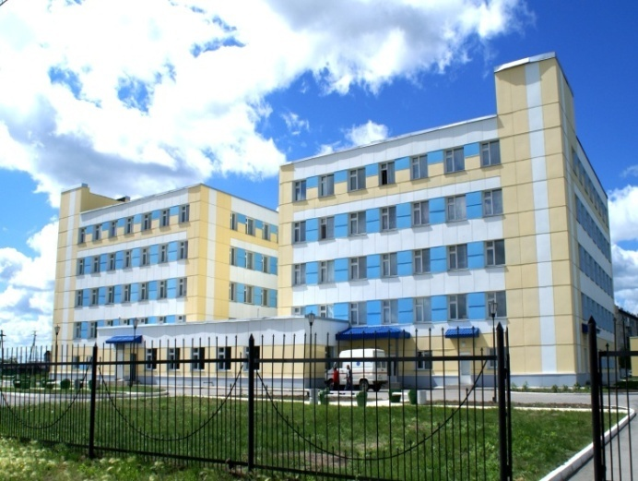Оказание медицинской помощи населению в Татарском районе обеспечивает ГБУЗ НСО «Татарская ЦРБ им-70-лет НСО».

Демографическая ситуация в Татарском районе выглядит следующим образом.

Уровень рождаемости в 2017 году составил 10,1 на 1000 человек населения, что на 21% ниже 2016 года.

Общая смертность населения снизилась на 2% и составляет 15,4 на 1000 человек, причём доля умерших трудоспособных граждан от всех умерших составляет 23,9%, продолжительность жизни составила в 2017 году 68,5 лет, произошло увеличение на один год.

В результате проведения диспансеризации взрослого населения и профилактических медицинских осмотров осмотрено 7 061 человек, т.е. 100% от подлежащих, выявлено 1 207 (17,1%) первичных заболеваний и патологических состояний.

За истекший период, для обеспечения оказания медицинской помощи, в Татарскую ЦРБ приобретены санитарный автомобиль «УАЗ», оборудование для эндоскопических исследований желудка и кишечника, монитор для слежения жизненно-важных функций организма, 17 электрокардиографов для сельских подразделений, оборудование на автомобили скорой медицинской помощи, всего на общую сумму 3,4 млн.рублей.

В 2017 году были проведены ремонтные работы в родильном отделении, Константиновской врачебной амбулатории (частичная замена кровли), в Чернышевском фельдшерско-акушерском пункте, проведен ремонт отопления в Малостаринском фельдшерско-акушерском пункте и в Первомайской врачебной амбулатории, в процедурном кабинете терапевтического отделения, произведена замена окон на пластиковые в Константиновской врачебной амбулатории, установлены пандусы в инфекционном отделении, в центре здоровья, противотуберкулезном диспансере для обеспечения доступности для граждан с ограниченными физическими возможностями, всего на общую сумму 1,2 млн. рублей.

Практически завершено строительство модульного фельдшерско-акушерского пункта в с.Козловка, в полном объёме закуплено для него всё необходимое медицинское оборудование и мебель.

Идёт подготовка строительной площадки для строительства аналогичного объекта в 2018 году в с.Северотатарское.

Всего на нужды здравоохранения из всех источников финансирования в 2017 году затрачено 389,5  млн. руб., доходы от предпринимательской деятельности составили 17,5 млн.рублей.

* + 1. **Культура**

Культурный потенциал Татарского района представлен 59 учреждениями культуры клубного типа с филиалами, «Татарской централизованной библиотечной системой" с 33 филиалами, историко-краеведческим музеем им.Н.Я.Савченко, Детской школой искусств "Радуга". В учреждениях культуры функционируют 366 кружков и объединений по интересам, в которых занимается 4637 человек.

Восемь творческих коллективов Татарского района имеют звание «народный» («образцовый»).

В 2017 году в районе проходили такие массовые мероприятия как - 8-й Международный конкурс искусств «Золотая Сибирь», 5-й областной конкурс авторов и исполнителей романсов «Романтика романса», "Сибирские аккорды", 1-й районный фестиваль (брендовое мероприятие) "Хлебное раздолье" и многие другие. Творческие коллективы Татарского района за истекший год принимали активное участие и занимали призовые места в международных, всероссийских, межрегиональных, областных мероприятиях.

Коллектив МБУК «Историко-краеведческий музей им. Н.Я. Савченко» работал над проектом «Создание электронного каталога о земляках призванных на фронт в 1940-1945 годах», «Служба дедов и отцов пример для внуков и сынов» (о земляках, проходивших службу в пограничных войсках).

В 2017 году в рамках государственной программы «Культура Новосибирской области на 2015-2020 годы» были проведены капитальный ремонт Новомихайловского дома культуры, на сумму 3,2 млн.руб. "Историко- краеведческого музея им. Н.Я.Савченко" на сумму 1,6 млн.руб., проведены мероприятия по подключению 6 филиалов "Татарская ЦБС" к сети Интернет. На сегодняшний день в районе подключены к сети Интернет 27 филиалов. Всего на содержание объектов культуры за 2017 год израсходовано 136,9 млн.рублей. В 11 учреждениях культуры обновлена материально - техническая база на общую сумму 2,2 млн. рублей. Центральной библиотеке выделены субсидии на комплектование книжных фондов на сумму 54,8 тыс. рублей.

15 и 16 сентября 2017 года делегация Татарского района приняла участие в праздничных мероприятиях, посвященных 80-летию со дня образования Новосибирской области.

В экспозиции Татарского района "Хлеб всему голова" были представлены фотографии, отображающие труд земледельцев района, зерновые и зерно-бобовые культуры, выращиваемые на полях района. Многочисленным посетителям нашего павильона раздавались буклеты, рассказывающие о прошлом и сегодняшнем дне сельскохозяйственного производства Татарского района, памятные сувениры, а с экрана телевизора демонстрировался фильм о трудовых буднях земледельцев. Так же стоит отметить, что все районные мероприятия в области культуры в 2017 году проводились под знаком празднования 80-летия Новосибирской области.

2017 год был объявлен Президентом Годом экологии. В связи с этим в Татарском районе прошли следующие мероприятия:

- цикл мероприятий, посвященный Всемирному дню охраны окружающей среды в сельских поселениях - субботники, акции, сбор макулатуры, в которых было задействовано 320 человек в возрасте от 14 до 35 лет.

- эко-акция на лучший плакат «Пожелай природе добра», количество участников составило - 27 человек. 21 июня 2017 года на центральной концертной площадке прошла экологическая акция «Пожелай природе добра!» с участием ребят из разновозрастных отрядов.

- с 20 июня по 22 августа прошла Всероссийская экологическая акция «Вода России», в которой волонтеры с.Кочнёвка, Казачий Мысс с. Красноярка приняли участие в уборке берега р.Омь общей протяженность 2,5 км.

* + 1. **Физическая культура и спорт**

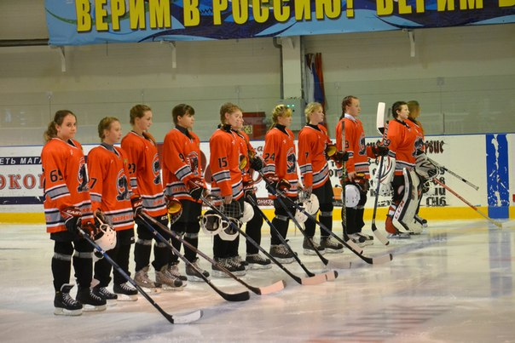Важной составной частью социально-экономической политики Татарского района является развитие физической культуры и спорта.

В 2017 году число систематически занимающихся в районе физкультурой и спортом составило 30% (уровень 2016 года). Проведено более 100 спортивных мероприятий. Наиболее крупные мероприятия, проводимые в районе: Открытый чемпионат Татарского района по хоккею «Кубок генерал-майора Телегина», открытые чемпионаты Татарского района по лыжным гонкам, по волейболу, баскетболу, среди ветеранов по хоккею «Кубок поколений», по легкой атлетике. Открытый региональный детский турнир по боксу, финальные областные соревнования юных хоккеистов "Золотая шайба". В июле 2017 года Татарский район принимал зональные областные соревнования в зачет спартакиады медицинских организаций Новосибирской области. На протяжении последних лет проводятся ежегодные турниры: ежегодный межрайонный турнир по самбо, межобластной хоккейный турнир по хоккею «Будущее России», турнир по городошному спорту и т.д. Спортзалы, спортплощадки, хоккейные коробки, фитнес-залы доступны не только детям, но и для взрослых и пожилых граждан. Среди муниципальных образований ежегодно проводится смотр-конкурс на лучшую постановку и физкультурно-оздоровительной и спортивно-массовой работы. Проводятся летние и зимние спартакиады для жителей малых населенных пунктов. Это позволило охватить население, ранее не занимавшееся физической культурой и спортом.

Особое внимание уделяется работе с гражданами с ограниченными возможностями здоровья. Осуществляет свою деятельность физкультурно-оздоровительный клуб для людей с ограниченными возможностями «Олимп» - 60 человек регулярно занимаются адаптивной физкультурой, в том числе 21 ребенок. Сформирован комплекс спортивных соревнований для граждан с ограниченными возможностями – летняя спартакиада граждан с ограниченными возможностями, соревнования по пауэрлифтингу, бочча; проводятся тренировки по шашкам, шахматам, шорт-треку, настольному теннису.

В 2017 году проводились зимний и летний фестивали ГТО с участием 499 жителей Татарского района от 6 лет и старше. На базе МАУ «КСС» создан Центр тестирования ГТО по выполнению видов испытаний, нормативов, требований к оценке уровня знаний и умений в области физкультуры и спорта на территории района.

В планах на ближайшую перспективу проведение Фестивалей комплекса ГТО среди обучающихся образовательных учреждений и людей в возрасте от 18 лет и старше, по итогам которых будет формироваться сборная команда Татарского района, для участия в областных Фестивалях ГТО.

Всего на содержание объектов физкультуры и спорта в 2017 году было израсходовано 29,0 млн.рублей.

**1.4.5.Общественные организации**

В современном мире существует множество различных интересов и удовлетворять эти интересы, как правило, проще путем объединения усилий. Именно для этого граждане создают общественные организации.

Значительный вклад в достигнутые результаты развития нашего региона вносят общественные организацииТатарского района. Все большее число граждан и общественных организаций принимают активное участие в разработке и реализации муниципальных программ, направленных на развитие и поддержку института семьи, защиту гражданских прав, помощь инвалидам. На территории Татарского района функционируют 188 общественных формирований и организаций.

В 2017 году на конкурс для получения субсидий общественным организациям Новосибирской области от нашего района было отправлено 6 заявок от 4 общественных организаций. Поддержку получили 3 проекта на сумму 900,0 тыс. рублей.

Так же, на территории Татарского района функционируют 6 территориальных общественных сообществ. ТОСы добровольно, с энтузиазмом и безвозмездно занимаются в границах отведенной им территории благоустройством дворов, улиц, зон общественного досуга и отдыха, поддержанием бесперебойной работы системы жизнеобеспечения территории, включая ремонт. В 2017 году Постановлением Главы района была принята муниципальная программа «Развитие и поддержка территориального общественного самоуправления на территории Татарского района на 2018-2021 гг.»

**1.4.6.Жилищно-коммунальное хозяйство**

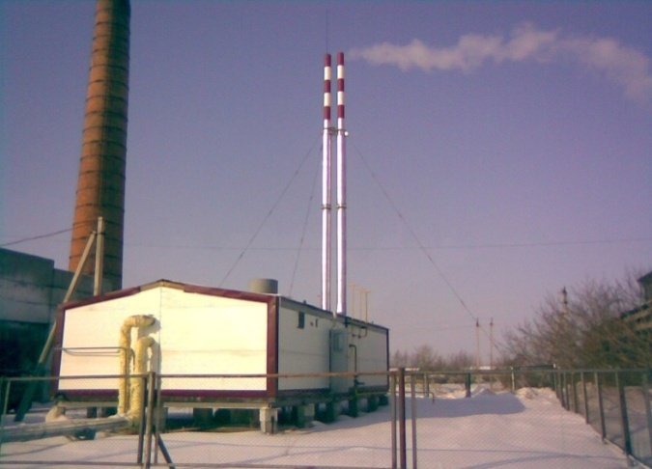За 2012-2017 годы на подготовку жилищно-коммунального комплекса Татарского района к работе в зимних условиях было направлено более 590 млн.руб., из них за 2017 год более 73 млн.рублей. В котельные четырех муниципальных образований были приобретены новые котлы - с. Новотроицк, с. Кочневка, с. Увальское, два в г. Татарске. В двух муниципальных образованиях – Николаевском и Орловском, в котельных произведена заменена дымососов. В ходе подготовки к отопительному периоду 2017-2018 годов на территории Татарского района были выполнены работы по замене аварийных участков сетей: тепловых - 1,05 км; водопроводных – 1,6 км.

Были закончены работы по реконструкции водопроводных сетей в с. Северотатарское, общей протяженностью более 6 км, с подключением потребителей по программе «Устойчивое развитие сельской местности», общая стоимость выполненных работ 16,3 млн.руб. В 2017 году велись работы по строительству водопроводных сетей от водозаборной скважины в с. Николаевка до д. Малая Старинка (1 этап) общей протяженностью 2150 метров стоимостью работ 3,7 млн. рублей. На территории города Татарска были выполнены работы по замене аварийного участка канализационного коллектора общей протяженностью 336 метров на общую сумму 5,7 млн. рублей.

В рамках реализации программных мероприятий, через фонд реформирования и модернизации ЖКХ, был произведен капитальный ремонт пяти многоквартирных домов в городе Татарске и одного дома в с.Северотатарское. Общая сумма затрат по данному направлению составила более 21 млн. рублей.

|  |  |  |  |  |  |  |
| --- | --- | --- | --- | --- | --- | --- |
| Показатели | Годы | | | | | |
| 2012 | 2013 | 2014 | 2015 | 2016 | 2017 |
| Объем предоставленных предприятиям, организациям и населению жилищно -коммунальных услуг, млн. руб. | 513,7 | 542,4 | 569,5 | 538,3 | 583,4 | 604,5 |
| Количество семей, получивших субсидии на оплату жилищно-коммунальных услуг и топлива, ед. | 1271 | 1016 | 1081 | 1027 | 3086 | 2944 |
| Общая сумма субсидий на оплату жилищно-коммунальных услуг и топлива, млн. рублей | 81,4 | 89,5 | 74,8 | 81,4 | 98,7 | 86,5 |
| Стоимость жилищно -коммунальных услуг, руб./кв.м. | 158,67 | 261,6 | 390,8 | 421,1 | 443,2 | 452,5 |
| Доля жилья, оборудованного: | х | х | х | х | х | х |
| - водопроводом,% | 55,3 | 55,3 | 55,3 | 55,8 | 55,8 | 55,8 |
| - сливной канализацией,% | 54,1 | 54,1 | 54,1 | 54,4 | 54,4 | 54,4 |

**1.4.7.Уровень и качество жизни населения**

В текущем периоде полностью сохранена динамика роста денежных доходов населения. Среднемесячная заработная плата в 2017 году возросла по сравнению с предыдущим годом на 4,6% и составила 25496,0 рублей.

Средний размер пенсии увеличился по сравнению с соответствующим периодом прошлого года на 8,6% и составил 11 527,82 руб.

Среднемесячные доходы на душу населения за 2017 год приросли к соответствующему периоду прошлого года на 2% и составили 18720,0 рублей, что в 1,8 раза выше уровня прожиточного минимума.

|  |  |  |  |  |  |  |
| --- | --- | --- | --- | --- | --- | --- |
| Показатели | Годы | | | | | |
| 2012 | 2013 | 2014 | 2015 | 2016 | 2017 |
| Среднемесячная заработная плата по полному кругу предприятий, руб. | 16747,4 | 20840 | 22703 | 23354 | 24375 | 25496 |
| Среднемесячная заработная плата работников бюджетной сферы, руб. | 16810 | 21280 | 24185 | 24910 | 25860 | 27270 |
| Общий фонд оплаты труда (для расчета среднемесячной заработной платы), млн. руб. | 2578,2 | 3274,2 | 3453,7 | 3520,8 | 3670 | 3871,2 |
| Среднесписочная численность работников, чел. (для расчета среднемесячной заработной платы) | 13320 | 13092 | 12677 | 12653 | 12653 | 12653 |
| Просроченная задолженность по выплате средств на заработную плату на конец отчетного периода всего (млн. руб.) | 0 | 0 | 0 | 0 | 0 | 0 |
| Средний душевой доход, руб. | 12060 | 16255 | 17638 | 17849,6 | 18370 | 18720 |

**1.4.8.Трудовые ресурсы, занятость населения**

Численность трудовых ресурсов на 01.01.2018 года составила 20 811 человек (53,9% от общей численности населения). В различных отраслях экономики занято 17,8 тыс. человек или 90% трудоспособного населения.

Уровень официально зарегистрированной безработицы на 01.01.2018 года составил 2,3% от численности трудоспособного населения. Общая численность граждан, имеющих статус безработного, на 01.01.2018 года составила 448 человек, на 97 человек меньше уровня аналогичного периода 2016 года. Большинство зарегистрированных безработных – городские жители – 279 человек или 62,0%.

За 2017 год в центр занятости населения обратилось за содействием в поиске работы 2403 человека. За год 270 работодателями было заявлено 1957 вакансий (на 1% больше, чем за соответствующий период 2016 года), из них по рабочим профессиям – 1001 вакансия – 51,2%. На 01.01.2018 года заявленная предприятиями и организациями Татарского района потребность в работниках составила 43 человека.

|  |  |  |  |  |  |  |
| --- | --- | --- | --- | --- | --- | --- |
| Показатели | Годы | | | | | |
| 2012 | 2013 | 2014 | 2015 | 2016 | 2017 |
| Уровень официально зарегистрированной безработицы,%**\*** | 2,4 | 2,4 | 2,2 | 2,6 | 2,7 | 2,3 |
| Численность занятых в экономике-всего, тыс. чел. | 21,7 | 20,1 | 19,2 | 18,9 | 18,4 | 17,8 |
| в том числе по видам деятельности: | х | х | х | х | х | х |
| сельское хозяйство, охота и лесное хозяйство | 3,0 | 2,5 | 2,6 | 2,5 | 2,4 | 1,8 |
| рыболовство, рыбоводство | 0 | 0 | 0 | 0 | 0 | 0 |
| добыча полезных ископаемых | 0 | 0 | 0 | 0 | 0 | 0 |
| обрабатывающие производства | 1,3 | 1,4 | 1,5 | 1,4 | 1,3 | 1,5 |
| производство и распределение электроэнергии, газа и воды | 1,4 | 1,2 | 1,3 | 1,25 | 0,9 | 0,9 |
| строительство | 0,8 | 0,8 | 0,9 | 0,8 | 0,8 | 0,9 |
| оптовая и розничная торговля; ремонт автотранспортных средств, мотоциклов, бытовых изделий и предметов личного пользования | 3,0 | 2,9 | 2,5 | 2,5 | 2,7 | 2,7 |
| гостиницы и рестораны | 0,2 | 0,1 | 0,1 | 0,1 | 0,1 | 0,1 |
| транспорт | 1,7 | 1,6 | 1,9 | 1,4 | 1,7 | 1,2 |
| связь | 0,5 | 0,5 | 0,4 | 0,37 | 0,4 | 0,3 |
| финансовая деятельность | 0,5 | 0,4 | 0,015 | 0,015 | 0,015 | 0,015 |
| операции с недвижимым имуществом, аренда и предоставление услуг | 0,01 | 0,01 | 0,6 | 0,6 | 0,6 | 0,6 |
| государственное управление и обеспечение военной безопасности; обязательное социальное обеспечение | 0,6 | 0,6 | 2,3 | 2,2 | 2,2 | 2 |
| образование | 2,6 | 2,6 | 1,1 | 1 | 1 | 1 |
| здравоохранение и предоставление социальных услуг | 1,3 | 1,1 | 1,5 | 1,5 | 1,6 | 1,5 |
| предоставление прочих коммунальных, социальных и персональных услуг | 0,20 | 0,17 | 2,7 | 2,7 | 2,7 | 2,6 |
| занятые в домашнем хозяйстве производством товаров и услуг для реализации | 2,7 | 2,7 | 2,2 | 2,6 | 2,7 | 2,3 |

**1.4.9.Социальная защита населения**

Муниципальное бюджетное учреждение «Комплексный центр социального обслуживания населения со стационаром социального обслуживания престарелых граждан и инвалидов» Татарского района Новосибирской области является поставщиком социальных услуг, который предоставляет социальные услуги в стационарной, полустационарной форме и в форме социального обслуживания на дому.

В стационарной форме социального обслуживания в 2017 году признаны нуждающимися 32 гражданина. На 01.01.2018 года в филиале «Отделение милосердия для престарелых граждан и инвалидов» проживает 25 граждан: 17 мужчин и 8 женщин, из них 13 человек, имеющие инвалидность.

В центре работают 3 отделения социального обслуживания на дому. 40 социальных работников обслуживают пожилых граждан и инвалидов, проживающих в г. Татарске и сёлах Татарского района. Они оказывают социально-бытовые услуги по уборке жилья, доставке продуктов питания и товаров первой необходимости, воды, угля и дров, а также оказывают помощь в санитарно-гигиенических услугах, оформлении документов и др. Средняя нагрузка на одного социального работника составляет 9 человек.

**1.4.10. Уровень преступности**

За отчётный период 2017 года Межмуниципальным отделом МВД России «Татарский» с другими правоохранительными ведомствами, органами местного самоуправления реализован значительный комплекс мероприятий, направленных на обеспечение и защиту законных прав и интересов граждан, профилактику, раскрытие и расследование преступлений.

Важнейшим направлением деятельности является раскрытие и расследование преступлений и иных правонарушений. Всего за 12 месяцев 2017 года на территории города Татарска и Татарского района зарегистрировано 725преступлений. Произошёл рост количества регистрируемых преступных посягательств на 5,7%. Общая раскрываемость преступлений составила 91,0%.

Наступательную работу по сокращению дорожно-транспортных происшествий проводили сотрудники ОГИБДД. Всего было зарегистрировано 28 дорожно-транспортных происшествий, произошёл рост ДТП на 3 факта, в результате которых 4 человека погибло (снижение на 4) и 33 получили ранения (снижение на 3).

|  |  |  |  |  |  |  |  |
| --- | --- | --- | --- | --- | --- | --- | --- |
| Показатели | Ед.  изм. | Годы | | | | | |
| 2012 | 2013 | 2014 | 2015 | 2016 | 2017 |
| Уровень криминогенности (число зарегистрированных преступлений на 100 тыс. чел.) | ед. | 2730 | 1924 | 1948 | 1905 | 1765 | 1894 |
| Число правонарушений, совершенных несовершеннолетними, в общем объеме преступлений | ед. | 87 | 35 | 52 | 33 | 41 | 34 |
| Численность пострадавших в ДТП (погибло, раненых, тяжело раненых) в расчете на 10 тыс. человек) | чел. | 15 | 10 | 10 | 11 | 11 | 9 |

* 1. **Основные тенденции территориального развития Татарского района**

Территория Татарского района полностью поделена между двадцатью одним сельским и одним городским поселениями, межселенных территорий в районе нет.

На планируемый период изменение границ района не предусматривается. Границы муниципальных образований Татарского района также менять не планируется.

Всего в составе территории Татарского района имеется 510128 га. земель. Из них земель сельхозназначения – 440771,5 тыс. га, земель поселений – 18781 га, земель промышленности – 3125,82 га, земель особо охраняемых территорий – нет, земель лесного фонда – 27488,17 га, земель водного фонда – 120 га, земель запаса – 19841,38 га.

Состав категорий земель Татарского района по целевому назначению

|  |  |  |  |  |  |  |  |  |
| --- | --- | --- | --- | --- | --- | --- | --- | --- |
| Наименование муниципального образования | Общая  Площадь, Га. | В том числе по категориям: | | | | | | |
| Сельскохозяйственные | Поселений | Пром., транспорта, связи | Лесного фонда | Водного  фонда | Особо охраняяемые | Запаса, в т.ч. ФПР |
| Дмитриевский с/с | 23091 | 20963,1 | 732 | 427,5 | 941 | 0 | 0 | 27,4 |
| Зубовский с/с | 13604 | 12630 | 377 | 40 | 0 | 0 | 0 | 557 |
| Казаткульский с/с | 44161 | 42056,1 | 1120 | 58 | 850 | 0 | 0 | 76,9 |
| Казачемысский с/с | 14891 | 14182,28 | 276 | 70,72 | 0 | 44 | 0 | 318 |
| Киевский с/с | 17068 | 9101,4 | 479 | 354,43 | 6944,17 | 0 | 0 | 189 |
| Козловский с/с | 24663 | 22996,9 | 378 | 63,9 | 0 | 0 | 0 | 1224,2 |
| Кочневский с/с | 15934 | 15606,14 | 258 | 69,86 | 0 | 0 | 0 | 0 |
| Константиновский с/с | 19951 | 16831,2 | 886 | 50 | 1427 | 0 | 0 | 756,8 |
| Красноярский с/с | 15187 | 14286,1 | 307 | 30 | 0 | 37 | 0 | 526,9 |
| Лопатинский с/с | 24730 | 18012,6 | 235 | 45 | 4073 | 0 | 0 | 2364,4 |
| Неудачнинский с/с | 7575 | 7350,7 | 138 | 86,3 | 0 | 0 | 0 | 0 |
| Николаевский с/с | 24214 | 21310 | 721 | 48 | 0 | 0 | 0 | 2135 |
| Никулинский с/с | 31892 | 28718,8 | 624 | 51,2 | 1170 | 0 | 0 | 1328 |
| Новомихайловский с/с | 21824 | 19801,2 | 375 | 466,2 | 624 | 0 | 0 | 557,6 |
| Новопервомайский с/с | 24706 | 22790,1 | 477 | 375,9 | 1063 | 0 | 0 | 0 |
| Новопокровский с/с | 27151,67 | 22404,12 | 660 | 434,65 | 1853 | 0 | 0 | 1799,9 |
| Новотроицкий с/с | 32923 | 29273,54 | 403 | 45,26 | 2633 | 0 | 0 | 568,2 |
| Орловский с/с | 18591,3 | 14089,7 | 389 | 18 | 288 | 0 | 0 | 3806,6 |
| Северотатарский с/с | 36089 | 34451,4 | 833 | 301,9 | 0 | 0 | 0 | 502,7 |
| Увальский с/с | 36452 | 33600 | 659 | 44 | 501 | 39 | 0 | 1609 |
| Ускюльский с/с | 27421 | 20316,22 | 445 | 45 | 5121 | 0 | 0 | 1493,78 |
| г. Татарск | 8009 | 0 | 8009 | 0 | 0 | 0 | 0 | 0 |
| **Татарский район** | 510128 | 440771,6 | 18781 | 3125,82 | 27488,17 | 120 | 0 | 19841,38 |

Распределение земель Татарского района по поселениям представлено на рисунке.



* 1. **Оценка влияния соседних муниципальных районов и городских округов на развитие Татарского района**

Татарский район – самый западный в группе районов Центрально-Барабинской зоны Новосибирской области. Граничит с Омской областью на западе, с Усть-Таркским районом на севере, Чановским районом на востоке и Чистоозерным районом на юге.

Экономика Татарского района формируется на основе производства и переработки сельскохозяйственной продукции (зерно, молоко, мясо).

Переработкой сельскохозяйственной продукции в Татарском районе занимаются несколько крупных предприятия, одни из них:

- ОАО «Татарский маслокомбинат» — производство сухого молока и сливочного масла, данное предприятие является постоянным поставщиком масла сливочного на хранилища Росрезерва. Кроме того, по реализации продукции потенциальными партнерами маслокомбината являются крупные производственные предприятия на Дальнем Востоке, оптовые торговые организации г.Москвы и многие другие в нашем регионе, в Омской области, Алтайском Крае.

- ИП Ведзижев М.Т. (Татарский Хлебокомбинат) — мукомольное производство и производство хлебобулочных изделий. На сегодняшний день это одно из крупнейших предприятий хлебопекарной промышленности Новосибирской области, которое производит все основные сорта хлеба и хлебобулочных изделий. ИП Ведзижевым были открыты и уже на протяжении нескольких лет ведут работу фирменные магазины и обособленные подразделения в следующих районах Новосибирской области: Куйбышевском, Карасукском, Каргатском, Купинском, Чистоозерном и Кыштовском районах. Данное предприятие поставляет продукцию в 22 района Новосибирской и Омской областей.

- ООО «Татарскзернопродукт» — хранение, переработка и сушка зерна. За 9 месяцев 2018 года за счет собственных средств на данном предприятии было газифицировано три зерносушилки, в планах, до конца текущего года произвести газификацию еще одной зерносушилки и котельной предприятия. Кроме это, было восстановлено восемь складов для хранения готовой продукции. Все вышеперечисленные мероприятия позволили снизить затраты по сушке зерна, а так же увеличить производственные мощности по хранению зерна.

На потребительском рынке взаимодействие с соседними районами происходит при проведении универсальных ярмарок. Наш район является постоянным участником зональной ярмарки «Новопокровская», в р.п Чаны. Также предприятия и товаропроизводители Татарского района принимают активное участие в аналогичных мероприятиях Чановского, Барабинского, Усть-Тар-ского, Венгеровского районов.

В силу своего географического расположения предприятия Татарского района активно сотрудничают с предприятиями Омской области, Усть-Таркского и Чановского района, а по автомагистрали «Иртыш» и по железной дороге география сотрудничества ещё шире. На ближайшие годы стоит задача по укреплению межмуниципальных связей и становления муниципального района в качестве экономического и делового центра западной группы районов Новосибирской области. Реализация этого направления будет заключаться в установлении и развитии взаимовыгодных партнёрских отношений с муниципальными районами западной группы.

* 1. **Оценка роли и места Татарского района в социально-экономическом развитии Новосибирской области**

За последние шесть лет Татарский район добился следующих результатов:

* + Объем валового продукта Татарского района вырос на 66,2%;
  + Объем промышленного продукта вырос на 48%;
  + Валовой продукт сельского хозяйства вырос на 75%;
  + Рост инвестиций в основной капитал составил 17%;
  + Объем строительно-монтажных работ вырос на 15%;
  + Объем розничной торговли вырос на 85%;
  + Объем платных услуг вырос на 66%;
  + Заработная плата выросла на 52%.

Как уже отмечалось выше, Татарский район – самый западный в группе районов Центрально-Барабинской зоны Новосибирской области. Административным центром является – город Татарск, удален от областного центра – города Новосибирска на 475 км. в западном направлении. Общая площадь территории района 5,12 тыс.км.кв. (2,9% территории Новосибирской области), в том числе сельхозугодья — 218,2 тыс. га, пашни – 135,2 тыс. га. Протяженность автомобильных дорог — 1007,5 км,  
из них с твердым покрытием — 717,1 км.

Татарский район – район со смешанным типом экономики. В рейтинге экономического развития муниципальных районов Новосибирской области за 2017 год Татарский район занимает третье место среди территорий со смешанным типом производства.

Татарский район занимает ведущее место и входит в тройку лидеров Новосибирской области по численности голов дойного стада и продуктивности молока. Три сельскохозяйственных предприятия имеют по 1000 голов дойного стада, это колхоз «Заря», СПК «Колос»-колхоз и СПК колхоз «Победа».

* 1. **SWOT-анализ социально-экономического развития Татарского района**

|  |  |
| --- | --- |
| **Сильные стороны** | **Слабые стороны** |
| - стабильное число родившихся последние пять лет; | - уменьшение численности населения;  - высокий уровень смертности населения, миграционный отток населения; |
| - показатели среднемесячного дохода выше прожиточного минимума;  - рост среднемесячной заработной платы за 6 лет составил 52%; | - ежемесячная заработная плата ниже аналогичного показателя по региону; |
| - сокращение доли лиц, не занятых трудовой деятельностью и обучением; | - снижение доли населения, занятого в экономике района;  - ежегодный рост маятниковой миграции работающих; |
| - наличие резервных территорий, пригодных для жилищного строительства;  - обеспеченность населения общей площадью жилого фонда выше норматива;  - переход котельных и частных домовладений на газовое топливо;  - газификация сельских поселений;  - участие в федеральных и областных целевых программах по предоставлению жилья; | - невысокий уровень благоустройства жилого фонда;  - высокая степень износа основных производственных фондов ЖКХ; |
| - развитая сеть образовательных учреждений и доступность образовательных услуг;  - наличие системы социальной поддержки учащихся (питание, отдых, проезд, поддержка детей-сирот);  - реализация образовательных стандартов во всех типах образовательных учреждений; | - отсутствие частных образовательных учреждений;  - необходимость строительства школы в районном центре;  - наличие в школах «второй смены»; |
| - развитая лечебная сеть, обеспечивающая оказание необходимой медицинской помощи;  - повышение качества оказываемых медицинских услуг;  - осуществление диспансеризации населения; | - низкая укомплектованность лечебно-профилактических учреждений врачебными и медицинскими кадрами; |
| - хорошая транспортная доступность района;  - устойчивое транспортное сообщение со всеми населенными пунктами района; | - удаленность от областного центра;  - около 40км дорог не имеют твердого покрытия; |
| - наличие предприятий, перерабатывающих сельскохозяйственную продукцию;  - ежегодное обновление парка сельскохозяйственной техники;  - наличие свободных земель для развития сельского хозяйства;  - поголовье КРС остается на уровне прошлых лет; | - недостаток кадров высокой квалификации;  - недостаток финансовых средств; |
| - конкурентоспособная продукция промышленных предприятий района;  - наличие свободных промышленных площадей;  - наличие незанятого трудоспособного населения; | - недостаточность оборотных средств для развития предприятий;  - низкая инвестиционная активность;  - неэффективный менеджмент, дефицит квалифицированных специалистов по маркетингу и финансам; |
| - наличие свободных помещений для размещения субъектов малого и среднего предпринимательства как в городском так и в сельских поселениях;  - участие в областной целевой программе «Развитие малого и среднего предпринимательства в Новосибирской области» | - однобокое развитие малого бизнеса, преимущественно развитие торговли; |
| - наличие предприятий, ориентированных и на внешние рынки сбыта; | - низкая инвестиционная привлекательность района;  - отдаленность от широкомасштабных рынков сбыта; |
| **Возможности** | **Угрозы** |
| - рост рождаемости в перспективе превысит смертность населения;  - продление действия федерального закона по выплате «материнского капитала» будет способствовать общему приросту численности населения; | - неудовлетворенность граждан существующими социально-экономическими условиями может способствовать увеличению оттока населения из района (в основном молодежи); |
| - повышение реальных доходов населения и улучшение базовых условий его жизнедеятельности;  - снижение уровня безработицы; | - увеличение доли граждан, выезжающих из района с целью поиска работы; |
| - имеется возможность строительства малоэтажного жилья с большими площадями приусадебных участков; | - низкий уровень нового строительства на сельских территориях, что препятствует повышению жилищной обеспеченности граждан; |
| - дальнейшая оптимизация сети общеобразовательных учреждений и совершенствование управления образовательными процессами; | - снижение количества учащихся во всех типах образовательных учреждений; |
| - привлечение высококвалифицированных специалистов в области здравоохранения, путем предоставления служебного жилья для врачей; | - недостаточность медицинских кадров, старение медицинских кадров;  - рост онкологических заболеваний и заболеваний сердечнососудистой системы; |
| - развитие внешних экономических связей района;  - сохранение пассажирского парка и развитой сети автомобильных дорог; | - возрастание транспортных потоков будет способствовать ухудшению окружающей среды; |
| - наличие свободных земельных ресурсов для развития сельскохозяйственного производства; | - уменьшение объемов производства сельскохозяйственной продукции в личных подсобных хозяйствах;  - диспаритет цен на зерно; |
| - дальнейшее развитие малого предпринимательства, расширение сферы услуг в районе, увеличение оборота розничной торговли | - злоупотребление доминирующим положением на рынке со стороны естественных монополий; |
| - развитие внешнеэкономических связей;  - расширение экспорта продукции и услуг; | - возникновение барьеров при выходе на новые рынки; |

* 1. **Конкурентные преимущества и потенциал социально-экономического развития Татарского района**

- Татарский район – самый западный район Новосибирской области, является районом со смешанным типом производства, и все же основной отраслью экономики является – сельское хозяйство, специализирующееся на производстве и переработке сельскохозяйственной продукции (зерно, молоко, мясо). Сельхозугодия Татарского района занимают почти 318,0 тыс. га из 510 тыс. га площади всего района;

- хорошая транспортная доступность района (железная дорога, трасса «Иртыш» федерального значения, близость областного центра Омской области (1,5-2 ч в пути);

- полезные ископаемые: разведано пять месторождений с ресурсами торфяного сырья, разрабатывается месторождение суглинков кирпичных;

- частичная газификация г.Татарска и сел района;

- наличие крупных сельскохозяйственных предприятий по производству и переработке зерна, молока, мяса;

- конкурентоспособная продукция промышленных предприятий района;

- наличие свободных земель для развития сельского хозяйства;

-наличие свободных промышленных площадей и помещений для размещения субъектов малого и среднего предпринимательства как в городском, так и в сельских поселениях;

- наличие свободных площадей для инвесторов, земельных участков (инвестиционные площадки «браунфилд», «гринфилд»).

1. **Сценарии социально-экономического развития Татарского района**

На основе анализа социально-экономического развития Татарского района сформировано два ключевых сценария развития: инерционный (консервативный) и умеренно-оптимистичный (базовый).

**2.1. Инерционный (консервативный) сценарий социально-экономического развития Татарского района**

Данный сценарий базируется на своевременном учете требований, угроз внешней среды, ресурсов, формируемых экономикой района, и сохранением существующей структуры экономики. Основная задача в данном подходе состоит в мониторинге внутренней и внешней среды района для определения тактики действий во всех сферах общественной жизни. Определяющими в реализации политики района в области социально-экономического развития района являются зависимость от внешних условий и поиск внутренних резервов. Оптимальной Стратегией по инерционному сценарию является оперативное реагирование на возникающие текущие проблемы, решение задач, делегированных регионом.

В случае реализации данного сценария сохранится стабильность социально-экономического развития района при выполнении установленных федеральным и региональным законодательством требований.

Индикаторами для данного сценария будут основные нормативные показатели социально-экономического развития в соответствии со Стратегией социально-экономического развития Новосибирской области до 2030 года, нормативными правовыми актами, регламентирующими социально-экономическое развитие Татарского района.

Основные приоритеты социальной и экономической политики инерционного сценария включают следующее:

- объем отгруженных товаров собственного производства, выполненных работ и услуг собственными силами организаций к 2024 году составит 4679 млн. руб., а к 2030году – 5920 млн.руб.;

- объем инвестиций в основной капитал за счет всех источников финансирования к 2024 году составит 2248 млн.руб., а к 2030 году – 3012 млн.руб.;

- объем строительно-монтажных работ, включая хозспособ к 2024 году составит 1362 млн.руб., а к 2030 году – 1933 млн.руб.;

- объем продукции сельского хозяйства к 2024 году составит 5324 млн.руб., а к 2030 году – 5696 млн.руб.;

- валовой сбор зерновых и зернобобовых культур во всех категориях хозяйств (бункерный вес) к 2024 году достигнет 113,0 тыс. тонн, а к 2030 году – 131,0 тыс. тонн;

- производство молока (все категории хозяйств) к 2024 году достигнет 52,6 тыс.тонн, а к 2030 году – 52,7 тыс.тонн;

- производство мяса на убой в живом весе (все категории хозяйств) к 2024 году достигнет 6550 тонн, а к 2030 году – 6560 тонн;

- среднемесячная начисленная заработная плата на 1 работника к 2024 году достигнет 38083 руб., а к 2030 году – 52506 руб.;

- ввод в эксплуатацию жилых домов за счет всех источников финансирования в 2024 году составит 5000 кв.м общей площади, а к 2030 году – 5050 кв.м.;

- оборот розничной торговли, включая общественное питание к 2024 году составит 9367 млн.руб., а к 2030 году – 13288 млн.руб.;

- объем платных услуг населению к 2024 году составит 2100 млн.руб., а к 2030 году – 2980 млн.руб.;

- удельный вес участвующих в культурной жизни Татарского района в общей численности населения района к 2024 году достигнет 38,09%, а к 2030 году – 38,15 %;

- удельный вес занимающихся физической культурой в численности населения района к 2024 году достигнет 30,0%, а к 2030 году – 30,5 %.

* 1. **Умеренно-оптимистичный (базовый) сценарий социально-экономического развития Татарского района**

Данный сценарий предполагает организацию социально-экономического развития Татарского района через выделение основных направлений. Реализация данного сценария позволит создать «точки роста», способные стать локомотивами экономического и социального развития района.

Основные приоритеты социальной и экономической политики базового сценария включают следующее:

- развитие производства и переработки сельскохозяйственной продукции на основе существующих предприятий района: ОАО «Татарский маслокомбинат», ООО «Татарскзернопродукт», ИП Ведзижев М.Т. (Татарский Хлебокомбинат), ООО «Производственник», ООО «Жемчужина», ИП Дюжакова И.А. и других;

- развитие промышленного производства на основе существующих промышленных предприятий района: ИП Степанов – ПП Сварка +, ГП НСО «Лесхоз «Татарский», ОАО «Татарский гортоп», ИП Василенко, ООО «Сеал», ООО «Биоланд» и других;

- развитие аграрного направления, основанного на предприятиях по производству мясо-молочной продукции и выращиванию сельскохозяйственных культур на базе существующих предприятий района: ОАО «Гигант», СХПК «Новомихайловский», ООО «Константиновское», СПК-К им. Ленина, СПК колхоз «Зубовский», СПК колхоз «Победа», СХПК «Розентальский», ООО «Колосок», Колхоз «Заря», СПК колхоз «Дмитриевский», СПК «Колос»-колхоз, КФХ Мустафаев Н.Р., КФХ Гапошкин С.А. и других;

- активное развитие транспортной инфраструктуры (строительство и капитальный ремонт межпоселковых и внутрипоселковых дорог);

- содействие развитию малого и среднего бизнеса в сфере сельского хозяйства, обрабатывающем производстве и сфере услуг;

- развитие жилищного строительства и обеспечение реализации проектов малоэтажного строительства жилья. Обеспечение инженерной, транспортной и социальной инфраструктурой территории пос. Байдуково, город Татарск;

- развитие инженерной инфраструктуры (водоснабжение, водоотведение, теплоснабжение), в том числе в селах района;

- развитие социальной инфраструктуры - сфер образования, культуры, физкультуры и спорта, социальной защиты населения;

- укрепление процессов развития интеграционных связей между Чановским, Чистоозерным, Усть-Тарским, Венгеровским районами.

Выполнение базового сценария позволит достичь следующих показателей:

- объем отгруженных товаров собственного производства, выполненных работ и услуг собственными силами организаций к 2024 году составит 4739 млн. руб., а к 2030 году – 6230 млн.руб.;

- объем инвестиций в основной капитал за счет всех источников финансирования к 2024 году составит 2416 млн.руб., а к 2030 году – 3207 млн.руб.;

- объем строительно-монтажных работ, включая хозспособ к 2024 году составит 1422 млн.руб., а к 2030 году – 2113 млн.руб.;

- объем продукции сельского хозяйства к 2024 году составит 6416 млн.руб., а к 2030 году – 7240 млн.руб.;

- валовой сбор зерновых и зернобобовых культур во всех категориях хозяйств (бункерный вес) к 2024 году достигнет 117,0 тыс. тонн, а к 2030 году – 136,0 тыс. тонн;

- производство молока (все категории хозяйств) к 2024 году достигнет 52,7 тыс.тонн, а к 2030 году – 52,8 тыс.тонн;

- производство мяса на убой в живом весе (все категории хозяйств) к 2024 году достигнет 6570 тонн, а к 2030 году – 6600 тонн;

- среднемесячная начисленная заработная плата на 1 работника к 2024 году достигнет 38809 руб., а к 2030 году – 54531 руб.;

- ввод в эксплуатацию жилых домов за счет всех источников финансирования в 2024 году составит 5050 кв.м общей площади, а к 2030 году – 5150 кв.м.;

- оборот розничной торговли, включая общественное питание к 2024 году составит 9805 млн.руб., а к 2030 году – 14578 млн.руб.;

- объем платных услуг населению к 2024 году составит 2304 млн.руб., а к 2030 году – 3426 млн.руб.;

- удельный вес участвующих в культурной жизни Татарского района в общей численности населения района к 2024 году достигнет 39,06%, а к 2030 году – 39,12%;

- удельный вес занимающихся физической культурой в численности населения района к 2024 году достигнет 31,0%, а к 2030 году – 31,5 %.

* 1. **Динамика основных показателей социально-экономического развития Татарского района по сценариям**

Динамика основных показателей социально-экономического развития Татарского района по сценариям - инерционный (консервативный), умеренно-оптимистичный (базовый) отражена в Приложении 1.

* 1. **Обоснование целевого сценария развития**

Таким образом, основным целевым сценарием развития Татарского района на долгосрочную перспективу должен стать умеренно-оптимистичный (базовый) сценарий, как наиболее сбалансированный, который позволит реализовать модель интенсивного развития, основанную на формировании крупного рынка труда, росте инвестиционной привлекательности района за счет развитого рынка потребления, возможности развития инфраструктурных проектов, потенциала предоставления равного доступа жителей района к различным видам услуг, повышении уровня и качества жизни населения района.

1. **Стратегическая цель, цели и задачи социально-экономического развития Татарского района. Ожидаемые результаты реализации Стратегии**

Система целеполагания Стратегии основана на результатах проведенного анализа социально-экономического положения Татарского района, выявления сильных и слабых сторон, благоприятных возможностей и угроз, а также с учетом мнения бизнес-структур и различных социальных групп населения района, разработанных сценариев, а также проведенного SWOT-анализа района.

**Стратегической целью социально-экономического развития Татарского района является обеспечение роста благосостояния и качества жизни населения района.** Для этого необходимо достижение следующих целей:

1. Повышение благосостояния и качества жизни населения.
2. Развитие общественной инфраструктуры.
3. Рост экономического потенциала района.

**3.1. Система целей, задач, целевых индикаторов Стратегии**

Для достижения каждой поставленной цели предлагается решить ряд управленческих задач.

Для достижения цели 1. Повышение благосостояния и качества жизни населения:

- обеспечение роста денежных доходов населения, заработной платы;

- обеспечение доступности и качества образовательных услуг населению;

- обеспечение физического и культурного развития населения;

- обеспечение доступности жилья и улучшения качества жилищных условий населения;

- обеспечение безопасности населения.

Для достижения цели 2. Развитие общественной инфраструктуры:

- обеспечение качественной транспортной инфраструктурой населения;

- развитие жилищно-коммунальной и коммуникационной инфраструктуры;

- обеспечение развития энергетической инфраструктуры.

Для достижения цели 3. Рост экономического потенциала района:

- обеспечение развития производств во всех отраслях экономики района (сельскохозяйственные и промышленные предприятия);

- обеспечение улучшения инвестиционного климата;

- обеспечение развития малого и среднего предпринимательства, в том числе крестьянско- фермерских хозяйств;

- развитие системы потребительского рынка (торговля, платные услуги).

Целевые индикаторы социально-экономического развития Татарского района приведены в Приложении 2.

* 1. **Приоритеты в реализации задач, обеспечивающих достижения целей Стратегии**

1. Сокращение доли населения, имеющего доходы ниже прожиточного минимума.
2. Обеспечение роста реальных денежных доходов населения.
3. Рост заработной платы, поэтапное повышение ее минимального размера.
4. Развитие системы образования в районе, укрепление ее материальной базы. Дооснащение школ необходимым оборудованием для развития профильного обучения, построения индивидуальных образовательных программ учащихся, проведения спортивной, кружковой работы, досуговых мероприятий.
5. Совершенствование системы здравоохранения в районе с целью сохранения и улучшения здоровья населения, сохранение и укрепление материально-технической базы медицинских учреждений.
6. Формирование необходимых условий для оздоровления, физического и культурного развития населения. Обеспечение массового занятия физкультурой и спортом населения и в первую очередь детей и молодежи.
7. Сдерживание роста безработицы за счет опережающего переобучения и переподготовки персонала.
8. Создание условий для повышения трудовой занятости и развития предпринимательской деятельности.
9. Создание условий для обеспечения устойчивого развития жилищно-коммунального хозяйства района на основе его последовательного реформирования, стимулирование создания товариществ собственников жилья.
10. Повышения качества предоставляемых услуг ЖКХ.
11. Развитие приоритетного направления: животноводства, в т. ч. мясного и молочного направления.
12. Повышение генетического потенциала путем улучшения породных и продуктивных качеств животных с увеличением процента охвата искусственным осеменением и приобретением племенного молодняка.
13. Развитие растениеводства: зернового и плодоовощного направления путём внедрения прогрессивных ресурсосберегающих технологий - применение химических средств защиты, увеличение площади гербицидной обработки зерновых культур, улучшение работы на паровых полях, своевременного сортообновления семян сельскохозяйственных культур во всех хозяйствах.
14. Продолжение технического перевооружения сельскохозяйственного производства.
15. Развитие и поддержка малого и среднего сельскохозяйственного предпринимательства, включая крестьянские (фермерские) хозяйства, товарные личные подсобные хозяйства.
16. Обеспечение современными услугами связи и доступом к сети Интернет населения, административных, производственных, образовательных объектов в сельской местности.
17. Развитие строительства благоустроенного жилья в сельской местности, отвечающего особенностям сельского образа жизни, в том числе с применением автономных источников жизнеобеспечения.
18. Привлечение молодых семей и молодых специалистов для работы в секторах сельской экономики и социальной сфере.

19. Создание благоприятных условий для развития рынка жилья, увеличения объемов строительства индивидуального и многоквартирного жилья, путем удешевления строительства жилья через комплексные застройки, с оснащением площадок инженерной инфраструктурой.

1. Развитие торговли и общественного питания, создание крупных торговых комплексов, обеспечение территориальной доступности социально необходимых видов услуг, повышение уровня обслуживания населения.

Перечень приоритетных проектов, в том числе инвестиционных, предусмотренных к выполнению в целях реализации Стратегии Приложение 3.

Перечень перспективных инфраструктурных проектов, предусмотренных к выполнению в целях реализации Стратегии Приложение 4.

* 1. **Направления территориального развития Татарского района**

1. **Город Татарск**

Территория города Татарска общей площадью 8,0 тыс.га расположена в юго-западной части Новосибирской области, Татарск является центром Татарского района. Географическое положение городского поселения можно охарактеризовать, как выгодное с точки зрения круглогодичной транспортной доступности. Город расположен на транссибирской железнодорожной магистрали, вблизи города проходит федеральная трасса «Иртыш». Численность населения на 01.01.2018 года составила 23729 человек.

Город Татарск обладает достаточными возможностями развития экономики - природоресурсным, трудовым, производственным потенциалом.

На территории поселения на 01.01.2018 года зарегистрировано 258 предприятий, организаций и учреждений, в том числе промышленных предприятий 11, по оказанию услуг промышленного характера -9 , строительных- 3, транспортных- 1, предприятий торговли - 219 и 39 предприятий общественного питания. Экономика города сформировалась в те годы, когда промышленность небольшого поселения основывалась на переработке сельскохозяйственных продуктов: зерна, молока, мяса. Строительство транссибирской магистрали ускорило развитие производства, которое с годами выросло из маленьких цехов в заводы и фабрики.

Выпуском промышленной продукции занимаются 11 предприятий: ООО «Минеральные воды Сибири» (производство минеральной воды); ЗАО «Пищекомбинат Татарский» (производство минеральной воды); ООО «Жемчужина» (производство минеральной воды); ОАО ПП «Рассвет» (производство полиграфической продукции); Татарский филиал АО «Новосибирский приборостроительный завод» (производство составляющих частей для приборов); ООО «Производственник» (производство кондитерских изделий, колбасных, хлеб, хлебобулочные изделия); ОАО «Татарский маслокомбинат» (производство масла сливочного, сухого молока); ИП Ведзижев М.Т. («Татарский хлебокомбинат») - (производство хлеба и хлебобулочных изделий); ООО «Сеал» ( производство корпусной мебели); «Новое окно» ( ИП Василенко Е.В.) – ( производство пластиковых окон); ООО «Татарскзернопродукт»- (сушка и хранение зерна).

По состоянию на 01.01.2018 г. на территории г. Татарска расположено 219 предприятий торговли. Розничная торговая сеть потребительской кооперации на территории города представлена 6 торговыми предприятиями. Сеть предприятий общественного питания представлена 39 предприятиями.

Организация культурных, праздничных мероприятий проходящих на территории города осуществляется коллективом муниципального бюджетного учреждения культуры «Городской дом культуры».

Полномочия по развитию всех направлений музейной деятельности на территории города осуществляет муниципального бюджетного учреждения культуры «Историко-краеведческий музей им. Н.Я. Савченко».

Перспективами развития территории на среднесрочную и долгосрочную перспективу города Татарска являются: мероприятия по реконструкции объектов теплоснабжения, объектов водоотведения, газификация южной части города Татарска, поселка Байдуково; ремонт дорог города, строительство тротуаров, замена линий электропередач 10 кв. и 0,4 кв. протяженностью - 6,5 км; установка дополнительных 9-ти трансформаторных подстанций с переключением на них нагрузки; капитальный ремонт зданий семи трансформаторных подстанций; требуется капитальный ремонт здания МБУ «ГДК».

1. **Дмитриевское муниципальное образование**

Территория Дмитриевского муниципального образования расположена в западной части в 5 км. от районного центра г. Татарска, общей площадью 23,13 тыс.га, с южной стороны проходит федеральная автодорога «Иртыш».

В состав Дмитриевского сельсовета входят 5 населённых пунктов: с. Дмитриевка, д. Безбожник, д. Евгеньевка, д. 2-Степановка, ОП Забулга. Численность МО на 01.01.2018г. составила 1178 человек.

Промышленных предприятий на территории Дмитриевского сельсовета не зарегистрировано. Имеется одно сельскохозяйственное предприятие - СПК колхоз «Дмитриевский», шесть крупных КФХ.

На территории сельсовета функционируют 8 торговых точек, в том числе: 5 стационарных магазинов, из них 4 принадлежит Татарскому РАЙПО, 2 павильона и одно кафе.

Функционирует МБУК Дмитриевского сельсовета, в состав которого входят один дом культуры и 3 сельских клуба.

Медицинское обслуживание населения осуществляют 3 ФАПа и одна врачебная амбулатория.

В системе образования функционирует 1 начальная школа и одна средняя общеобразовательная школа, воспитанием детей дошкольного возраста занимается образовательное учреждение МКДОУ детский сад «Лучик».

Перспективами развития территории Дмитриевского сельсовета на среднесрочную и долгосрочную перспективу является жилищное строительство: на 2019 год прогнозируется ввод в эксплуатацию индивидуального жилого дома, площадью 80 кв.м., построенного населением за свой счет, развитие инженерной инфраструктуры – реконструкция или капитальный ремонт водопроводов общей протяженностью около 2,5 км., теплосетей (капитальный ремонт 1166 м.), капитальный ремонт клубов, школ, ФАПов.

1. **Зубовское муниципальное образование**

Территория Зубовского поселения составляет 13,6 тыс.га. Село Зубовка расположено в южной части Татарского района, в 56 км от районного центра г. Татарска. Поселение включает один населенный пункт. Численность МО на 01.01.2018г. составила 431 человек.

На территории сельского поселения промышленные предприятия отсутствуют, функционирует одно сельскохозяйственное предприятие СПК колхоз «Зубовский», занимающийся выращиванием и реализацией КРС и зерновых культур.

Ведут свою деятельность три объекта розничной торговли, один из которых магазин Татарского РАЙПО.

На территории Зубовского поселения расположены следующие объекты социальной инфраструктуры: одна СОШ, детский сад, ФАП, ДК.

Перспективами развития территории Зубовского сельсовета на среднесрочную и долгосрочную перспективу являются: укрепление материально-технической базы образовательных учреждений, учреждений здравоохранения, культуры и спорта поселения, ремонт внутрипоселенческих дорог (отсыпка щебнем дорог, ямочный ремонт, укладка асфальтового полотна), благоустройство и озеленение территории.

1. **Казаткульское муниципальное образование**

Территория Казаткульского поселения общей площадью 44,16 тыс. га расположена в 25 км юго-восточнее районного центра г. Татарска. На территории поселения имеются 3 озера, в которых водятся промысловые породы рыбы, преимущественно караси.

На его территории расположено 4 населенных пункта: с. Казаткуль, с. Успенка, д. Новоалександровка, д. Лебяжье. Численность МО на 01.01.2018г. составила 932 человека.

На территории поселения зарегистрировано 3 сельскохозяйственных предприятия: ОАО «Гигант», КФХ «Людмила» и КФХ «Водолей», 7 торговых точек, 4 из которых принадлежат Татарскому РАЙПО. Промышленные предприятия отсутствуют.

На территории муниципального образования находятся 2 общеобразовательные школы и 2 дошкольных учреждения. Объекты соцкультбыта – 2 Дома культуры, 2 сельских клуба и 3 библиотеки. Из объектов здравоохранения – 3 ФАПа.

Перспективами развития Казаткульского муниципального образования является капитальный ремонт Дома культуры и школы с. Казаткуль, капитальный ремонт водопроводов, теплосетей.

1. **Казачемысское муниципальное образование**

Казачемысское муниципальное образование расположено в северо-западной части Татарского района, площадь территории составляет 14,85 тыс.га. В состав муниципального образования входит одно село - Казачий мыс. Численность МО на 01.01.2018г. составила 645 человек.

На территории поселения осуществляет свою деятельность ООО «Агро-Флора», которое занимается разведением КРС, посевом зерновых и других культур.

Осуществляют свою деятельность три предприятия торговли, одно из которых магазин Татарского РАЙПО.

Имеется врачебная амбулатория, МБОУ «Казачемысская СОШ», детский сад «Солнышко».

На перспективу планируется установление дорожных знаков для безопасности движения, ремонт кровли МБУК Казачемысского сельсовета, текущий ремонт здания администрации Казачемысского сельсовета.

1. **Киевское муниципальное образование**

Киевское муниципальное образование территориально расположено в северо-восточной части Татарского района, площадь территории составляет 17,1 тыс.га.

В состав Киевского МО входят три населенных пункта: с. Киевка, д. Богдановка, о/п Тарышта. Численность МО на 01.01.2018г. составила 754 человека.

На территории Киевкого сельсовета действуют три наиболее крупных сельхозтоваропроизводителя: ООО «Сибирский птичник» (вид деятельности - кролиководство, птицеводство); ИП КФХ А.А. Бугаев (вид деятельности - птицеводство, разведение КРС молочного направления) и ИП КФХ С.А. Гапошкин (вид деятельности - разведение КРС).

На территории Киевского МО действует 3 торговые точки, из них 2 принадлежат Татарскому РАЙПО.

В системе образования функционирует одна СОШ, одно дошкольное учреждение МБДОУ детский сад « Березка», два учреждения культуры.

Медицинское обслуживание населения осуществляют 2 ФАПа.

Перспективами развития территории на среднесрочную и долгосрочную перспективу являются: модернизация газовой котельной; капитальный ремонт дороги по ул. Гагарина; огораживание санитарных зон -3х скважин, благоустройство центра села.

1. **Козловское муниципальное образование**

Территория поселения общей площадью 24,66 тыс.га расположена в северо-западной части Татарского района, на расстоянии 15 км от районного центра г. Татарск.

На территории Козловского МО расположено 3 населенных пункта: с. Козловка, д. Малый Ермак и д. Розенталь. Численность МО на 01.01.2018г. составила 605 человек.

Промышленных предприятий на территории поселения нет, имеется 2 сельскохозяйственных кооператива: СПК колхоз «Победа» и СПК «Розентальский», также имеется три КФХ.

В системе образования поселения функционируют: МБОУ «Козловская СОШ», две группы дошкольного образования, две начальные школы.

Медицинское обслуживание жителей Козловского муниципального образования осуществляется тремя ФАПами. В поселении работают 3 клубных учреждения - Дом культуры и два сельских клуба, централизованная библиотечная система.

По состоянию на 01.01.2018 года в поселении функционирует 5 торговых точек, в том числе 3 стационарных магазина потребительской кооперации.

Перспективами развития территории на среднесрочную и долгосрочную перспективу являются: строительство индивидуального жилья - новое жилищное строительство предусматривается в объеме 1,2 тыс. кв.м.общей площади к 2025 г.; ремонт дорог на 2019 год на сумму 3,0 млн. рублей; установка на всех скважинах водоочистных фильтров и внедрение частотного регулирования электроприводов; замена (модернизация) изношенных тепловых сетей. В населенных пунктах Малый Ермак и Розенталь запланирована установка ФАПов модульного типа, в детском саду с. Козловка запланирована замена оконных блоков и ремонт фасада здания. В 2019 году планируется строительство хоккейной коробки в с. Козловка.

1. **Константиновское муниципальное образование**

Площадь территории Константиновского сельсовета составляет – 19,95 тыс. га, муниципальное образование расположено в южной части Татарского района на расстоянии 45 км от районного центра г. Татарска.

Поселение включает в себя два сельских населенных пункта: с. Константиновка, д. Городенка. Численность МО на 01.01.2018г. составила 601 человек.

Базовой отраслью экономики Константиновского поселения является сельское хозяйство, на территории поселения ведет свою деятельность крупный сельхозтоваропроизводитель ООО «Константиновское».

На территории МО Константиновского сельсовета работают пять торговых точек, в том числе две Татарского РАЙПО.

В Константиновском поселении функционируют одно дошкольное учреждение, Константиновская СОШ, Городенская начальная школа, МБУК Константиновского сельсовета и СДК д. Городенка, ФАП и врачебная амбулатория, отдельный пост ПЧ – 116.

Перспективами развития территории являются: реконструкция или капитальный ремонт внутрипоселковых дорог, ремонт клубов.

1. **Кочневское муниципальное образование**

Кочневское муниципальное образование расположено в северо - восточной части Татарского района, в 48 км. от районного центра г. Татарска, площадь территории составляет 15,86 тыс.га.

В состав администрации муниципального образования входят два населенных пункта: с. Кочневка, и д. Кабанка. Численность МО на 01.01.2018г. составила 528 человек.

Промышленных предприятий, находящихся на территории муниципального образования, нет. Сельскохозяйственная отрасль представлена предприятием ООО «Колосок». Основные виды деятельности - выращивание зерновых, зернобобовых культур, семян масличных культур, разведение молочного крупного рогатого скота, производство сырого молока.

На территории Кочневского сельсовета действует 3 торговые точки, из них 2 принадлежат Татарскому РАЙПО.

В системе образования администрации функционирует 1 СОШ и одно дошкольное учреждение МБОУ ГДО.

Медицинское обслуживание населения осуществляют 2 ФАПа.

За последние годы удалось сохранить сеть культурных учреждений, а их на территории администрации – два.

Перспективами развития территории на среднесрочную и долгосрочную перспективу являются капитальный ремонт водопроводов, теплосетей, клубов и ФАПов.

1. **Красноярское муниципальное образование**

Муниципальное образование Красноярского сельсовета расположено в северо-восточной части Татарского района, на расстоянии 47 км от районного центра г. Татарска. Площадь территории составляет 15,15 тыс.га.

На территории муниципального образования расположено 2 населенных пункта – с. Красноярка и д. Камбар. Численность МО на 01.01.2018г. составила 371 человек.

Промышленных предприятий на территории Красноярского муниципального образования нет. Сельскохозяйственная отрасль представлена предприятием ООО «Колосок». Сфера деятельности предприятия производство зерновых и кормовых культур, а также продукции животноводства, в производстве занято 56 чел., кроме этого, на территории муниципального образование находится 55 ЛПХ.

На территории МО функционируют 3 магазина, два из которых Татарского РАЙПО.   
В поселении функционируют одна СОШ и один детский сад. Сферу культуры представляют МБУК Красноярского сельсовета и два дома культуры.

Медицинское обслуживание населения осуществляется ФАПами села Красноярка и деревни Камбар.

В перспективах развития инженерной инфраструктуры реконструкция водопровода в селе Красноярка протяжённостью 4.67км.

1. **Лопатинское муниципальное образование**

Территория Лопатинского поселения составляет 24,7 тыс. га. Поселение расположено в северной части Татарского района, в 30 км от районного центра г. Татарска. Поселение включает два сельских населенных пункта: с. Лопатино и д. Тайлаково. Численность МО на 01.01.2018г. составила 637 человек.

Промышленных предприятий на территории поселения нет, имеется сельскохозяйственное предприятие колхоз «Заря» и 212 ЛПХ.

На территории поселения функционируют 2 магазина РАЙПО.

Осуществляют деятельность: 2 ФАПа; МБОУ Лопатинская СОШ и Тайлаковская НОШЮ, детский сад, МБУК и ДК, МКУ ДО ДООЛ «Солнечный», профилакторий, сельская библиотека.

Перспективами развития территории на среднесрочную и долгосрочную перспективу являются: капитальный ремонт Лопатинского ФАПа, Тайлаковского ФАПа, ремонт сельского ДК с.Лопатино (ремонт электропроводки), ремонт кровли Тайлаковского СК, ремонт кровли МБОУ Лопатинской СОШ, бурение скважины в с.Лопатино, замена водопроводной сети (13,5км.), строительство газовой сети, установка модульной блочной газовой котельной, капитальный ремонт жилья, строительство индивидуального жилья.

1. **Неудачинское муниципальное образование**

Муниципальное образование Неудачинский сельсовет Татарского района расположено в западной части Татарского района, площадь территории составляет 7,5 тыс.га. В 2 км. от административного центра поселения д.Неудачино проходит трасса «Иртыш» Федерального значения.

Неудачинский сельсовет состоит из двух населенных пунктов: д. Неудачино и 2850км. Численность МО на 01.01.2018г. составила 476 человек.

На территории поселения промышленных предприятий нет. Сельскохозяйственным производством в поселении занимается два хозяйства: сельскохозяйственное предприятие ЗАО «Неудачино» и КФХ.

На территории Неудачинского сельсовета работает 1 магазин Татарского РАЙПО и три магазина индивидуальных предпринимателей.

Осуществляют свою деятельность следующие объекты социально-бытовой сферы: МБОУ Неудачинская СОШ, детский сад «Берёзка», МБУК ДК Неудачинского сельсовета, 1 ФАП, 1 библиотека.

Перспективами развития территории Неудачинского сельсовета являются: ремонт хоккейной коробки, ремонт спортивного зала МБОУ Неудачинской СОШ, строительство тротуара по улице Центральная.

1. **Николаевское муниципальное образование**

Территория Николаевского сельсовета общей площадью 24,2 тыс.га расположена в южной части Татарского района, в 65 км от районного центра г. Татарска.

На территории расположено 2 населенных пункта – с. Николаевка и д. Малая Старинка. Численность МО на 01.01.2018г. составила 699 человек.

Промышленные предприятия отсутствуют, действует одно сельскохозяйственное предприятие - СХПК Колхоз им. Ленина. Также имеется 6 крестьянско-фермерских хозяйств, занимающихся выращиванием зерновых культур.

На территории Николаевского МО имеется пять продовольственных магазинов, два из которых принадлежат Татарскому РАЙПО.

На территории поселения имеется 1 общеобразовательная школа МБОУ Николаевская СОШ, 2 клуба - МБУК Николаевский ДК и Малостаринский СК, 2 ФАПа и один детский сад - ГДО «Солнышко».

Перспективами развития являются: установка вышки сотовой связи; ввод в действие новой скважины и водопровода д. Малая Старинка; капитальный ремонт 12-квартирного жилого дома, отопительной системы и крыши школы, потолка в ДК; установка дополнительных фонарей уличного освещения; ремонты дорог.

1. **Никулинское муниципальное образование**

Территория поселения Никулинского муниципального образования общей площадью 32,0 тыс.га расположена в юго-западной части Татарского района, в 45 км от районного центра.

На территории муниципального образования находятся 4 населенных пункта: с. Никулино, д. Новотроицк, д. Варваровка, д. Моховое. Численность МО на 01.01.2018г. составила 614 человек.

Промышленных предприятий на территории МО нет. Осуществляют свою деятельность: ООО Фирма «Диас Сибирь», которая занимается выращиванием зерновых культур и садоводством. 8 КФХ, которые занимаются выращиванием зерновых культур.

Осуществляют свою деятельность 5 магазинов, четыре из которых магазины Татарского «РАЙПО», 1 СОШ, 3 сельских клуба, 1 Дом культуры и 4 ФАПа.

Перспективами развития территории являются: капитальный ремонт многоквартирного дома по ул. Северная,31; ремонт кровли многоквартирного дома по ул. Школьная, 17; проектирование и строительство детской игровой площадки в с. Никулино и д.Новотроицк; ремонт кровли спортивного комплекса и ремонт хоккейной коробки; капитальный ремонт здания клуба д. Варваровка.

1. **Новомихайловское муниципальное образование**

Новомихайловское сельское поселение расположено в северо-восточной части Татарского района. Площадь территории составляет 23,8 тыс.га. Удаленность от районного центра 25 км.

В состав муниципального образования входит 2 населенных пункта: д. Дубровино и с.Новомихайловка. Численность МО на 01.01.2018г. составила 660 человек.

На территории сельского поселения промышленные предприятия отсутствуют, функционирует сельскохозяйственное предприятие - СХПК «Новомихайловский» колхоз, занимающийся выращиванием и реализацией КРС и зерновых культур и одно крупное КФХ.

На территории Новомихайловского сельского поселения расположено 2 объекта розничной торговли, один из которых магазин Татарского РАЙПО.

Действуют следующие объекты социальной инфраструктуры: средняя общеобразовательная школа, детский сад, ФАП, врачебная амбулатория, учреждения культуры.

Основной целью на среднесрочную и долгосрочную перспективу является создание комплекса условий для полноценной жизни населения, в том числе благоприятной жизненной среды, непосредственно влияющей на рост благосостояния и качества жизни населения, а именно: открытие участковой больницы, открытие Дома ветеранов, ремонт жилого фонда, административных зданий (органа местного самоуправления, СХПК «Новомихайловский» колхоз, МБДОУ детский сад «Березка»), ремонт внутри поселенческих дорог (отсыпка щебнем, ямочный ремонт, укладка асфальтного полотна), благоустройство и озеленение территорий, увеличение поголовья КРС в СХПК, увеличение посевных площадей в СХПК и у ИП.

1. **Новопервомайское муниципальное образование**

Муниципальное образование Новопервомайский сельсовет расположено в западной части Татарского района, площадь территории составляет 24,7 тыс.га, в 2 км. от административного центра поселения проходит трасса «Иртыш» федерального значения, через территорию сельсовета проходит Западно-Сибирская железная дорога.

Новопервомайский сельсовет состоит из следующих сельских населенных пунктов: с. Новопервомайское, д. Платоновка, д. Кузнецово, н/п Лагунака, пос. Сибиряк. Численность МО на 01.01.2018г. составила 1288 человек.

На территории поселения промышленных предприятий нет. Сельскохозяйственным производством в поселении занимается 5 хозяйств - малое сельскохозяйственное предприятие ООО «Полесье» и четыре КФХ.

На территории муниципального образования работают три магазина Татарского райпо, три магазина индивидуальных предпринимателей, осуществляющих деятельность в области торговли, один индивидуальный предприниматель, занимающийся выпечкой хлебобулочных изделий, один индивидуальный предприниматель, оказывающий услуги в сфере ЖКХ, а так же предприятие ООО «Сервис», оказывающее услуги населению по водоснабжению, вывозу и выгребу мусора, транспортные услуги, ремонт жилья.

Осуществляет деятельность СОШ, детский сад «Муравей», МБУК ДК с.Новопервомайское, два сельских клуба, 2 ФАПа и 1 врачебная амбулатория, 2 библиотеки, отделение Сбербанка России, филиал ФГУП «Почта России».

Перспективами развития территории Новопервомайского сельсовета являются: ремонт дорог с.Новопервомайское ул.Линейная, ул.Новая, ул.Школьная, обводная дорога с восточной стороны села Новопервомайское общей протяженностью 2884 м; капитальный ремонт ДК с.Новопервомайское; капитальный ремонт МБУК Первомайской СОШ им.А.С.Ерёмина; модернизация блочно модульной газовой котельной с переводом на жидкое топливо- дизельное; замена участка магистрального водопровода в д.Кузнецово протяженностью 1200 м с установкой пожарного гидранта; замена водопровода по ул.Дачная в с.Новопервомайское протяженностью 1500 м с установкой пожарного гидранта.

1. **Новопокровское муниципальное образование**

Новопокровский сельсовет расположен в восточной части Татарского района, в 2 км. от районного центра г. Татарска и в 3 км. от ближайшей железнодорожной станции Татарская, площадь муниципального образования составляет 27,1 тыс. га. В 5 км. с южной стороны от муниципального образования проходит федеральная автодорога «Иртыш».

Территория Новопокровского сельсовета включает в себя 5 населенных пунктов: с. Новопокровка, д. Минино, д. Ивановка, ст. Кабаклы, пос. Трактовый. Численность МО на 01.01.2018г. составила 819 человек.

Промышленные и сельскохозяйственные предприятия на территории Новопокровского сельсовета отсутствуют.

На территории МО расположены 4 объекта торговли, из них 3 магазина Татарского райпо, одна СОШ, один дом культуры и 2 сельских клуба, три ФАПа.

Перспективами развития территории Новопокровского сельсовета являются: жилищное строительство, развитие инженерной инфраструктуры, в том числе реконструкция или капитальный ремонт водопроводов общей протяженностью сетей 5,2 км., теплосетей, установка модульных газовых котельных, строительство газовых сетей, капитальный ремонт клубов, школ, ФАПов.

1. **Новотроицкое муниципальное образование**

Новотроицкий сельсовет Татарского района расположен в северной части Татарского района. Общая площадь территории поселения 32,9 тыс. га., в 12 км от районного центра г. Татарска.

В состав сельсовета входят 3 населенных пункта: с. Новотроицк, д.Чаны-Сакан, д.Нововознесенка. Численность МО на 01.01.2018г. составила 387 человек.

На территории Новотроицкого сельсовета нет промышленных и сельскохозяйственных предприятий.

Осуществляют деятельность четыре объекта торговли, три из которых магазины Татарского РАЙПО.

На территории МО расположены 3 ФАПа, 1 средняя школа и 1 младшая дошкольная группа.

В перспективе планируется текущий и капитальный ремонт теплосетей и водопроводов. Установка очистных сооружений на глубоководной скважине с.Новотроицк. Капитальный ремонт Чаны-Саканского клуба. Капитальный ремонт крыши котельной.

1. **Орловское муниципальное образование**

Муниципальное образование Орловского сельсовета расположено в юго-западной части Татарского района. Площадь территории муниципального образования 18,59 тыс. га. Расстояние до районного центра г.Татарска составляет 56 км.

Поселение включает в себя три сельских населенных пункта: д.Орловка, д. Волово и д. Камышино. Численность МО на 01.01.2018г. составила 344 человек.

Промышленные и сельскохозяйственные предприятия на территории муниципального образования отсутствуют, выращиванием зерновых культур занимаются 13 КФХ.

В поселении функционирует 3 торговые точки - магазины потребительской кооперации.

Действуют Орловская СОШ и Воловская начальная школа. Медицинское обслуживание жителей МО осуществляют три ФАПа.   
В поселении работают 3 клубных учреждения, сельская библиотека.

Перспективами развития территории на среднесрочную и долгосрочную перспективу являются: строительство жилья, капитальный ремонт кровли котельной д.Орловка, строительство новой глубоководной скважины в д.Орловка, увеличение протяженности тепловых сетей на 300 п.м.

1. **Северотатарское муниципальное образование**

Муниципальное образование Северотатарского сельсовета расположено в западной части Татарского района в 12 км от районного центра. Площадь территории составляет 36,1 тыс.га.

На расстоянии 2 км от с.Северотатарское проходит трасса «Иртыш» федерального значения, на расстоянии 2 км. проходит железнодорожная ветка.

В состав муниципального образования входит 5 населенных пунктов: с.Северотатарское, д. Первомихайловка, д. Рождественка, пос. Ваховский, пос.Чернышевский. Численность МО на 01.01.2018г. составила 1485 человек.

На территории муниципального образования промышленных предприятий нет.

Сельскохозяйственную отрасль представляют СХПК «Колос» - колхоз и КФХ Микулиной Л.Н.

Ведут свою деятельность десять объектов торговли, из которых пять магазинов Татарского РАЙПО.

На территории муниципального образования Северотатарского сельсовета расположены следующие объекты соцкультбыта и здравоохранения: МБОУ Северотатарская СОШ, Рождественская НОШ, МБОУ Первомихайловская СОШ, МКДОУ детский сад «Солнышко», три ФАПа, МБУК ДК Северотатарского сельсовета и три сельских клуба.

Перспективами развития территории является: мероприятия по развитию индивидуальной жилой застройки, модернизации тепловых сетей, находящихся в аварийном состоянии (протяженность *–* 5685 п.м.) на новые, модернизация наружных сетей водоснабжения, проектирование и строительство санитарных зон, капитальный ремонт скважины № 1 в с.Северотатарское, замена насосного оборудования, проведение мелиоративных работ в с.Северотатарское, строительство межпоселкового газопровода с.Северотатарское – д.Рождественка, газовой сети в д.Рождественка.

1. **Увальское муниципальное образование**

Муниципальное образование Увальского сельсовета расположено в северо-западной части Татарского района, площадь территории составляет 36,4 тыс.га, поселение находится в 55 км от районного центра.

В состав муниципального образование входят четыре населенных пункта: с. Увальское, д. Чинявино, д. Рождественка, д. Зеленая Грива. Численность МО на 01.01.2018г. составила 758 человек.

Промышленных предприятий на территории МО нет. Сельскохозяйственным производством занимаются СПК «Розентальский», один ИП и один КФХ.

На территории МО пять магазинов Татарского РАЙПО и один частный магазин.

Имеется 4 клуба, 1 СОШ, ГДО, 1 начальная школа, 1 врачебная амбулатория и 3 ФАПа.

Перспективами развития территории на среднесрочную и долгосрочную перспективу являются: капитальный ремонт клубов, ФАПов, Увальской СОШ.

1. **Ускюльское муниципальное образование**

Территория Ускюльского сельсовета Татарского района расположена в северо-западной части Татарского района, площадь территории составляет 27,4 тыс.га.

В состав муниципального образования входит два населённых пункта: с. Ускюль и д. Воздвиженка. Численность МО на 01.01.2018г. составила 320 человек.

Сельскохозяйственные предприятия представлены одним крестьянско-фермерским хозяйством. На территории Ускюльского сельсовета осуществляет деятельность 2 магазина (РАЙПО).

Расположены и ведут свою деятельность следующие учреждения социально – культурной сферы: МБОУ «Ускюльская СОШ», ГДО МБОУ Ускюльской СОШ, 2 дома культуры и 1 библиотека, ФАП.

Перспективами развития муниципального образования являются: капитальный ремонт спортивного комплекса, реконструкция 2й части дома Зеленая №36а, капитальный ремонт крыши дома Зеленая №34а.

1. **Оценка ресурсов, необходимых для реализации Стратегии**

**4.1. Оценка финансовых ресурсов, необходимых для реализации Стратегии**

Для реализации Стратегии предполагается привлечение финансовых ресурсов из бюджетов всех уровней и внебюджетных источников.

1. Финансирование из федерального бюджета планируется осуществлять в соответствии с действующим порядком финансирования государственных программ Российской Федерации в пределах общего объема бюджетных ассигнований, утвержденного федеральным бюджетом на соответствующий год.

2. Финансирование из областного бюджета планируется осуществлять в соответствии с действующим порядком финансирования государственных программ Новосибирской области в пределах общего объема бюджетных ассигнований, утвержденного областным бюджетом на соответствующий год.

3. Финансирование из местного бюджета планируется осуществлять в соответствии с действующим порядком финансирования муниципальных программ Татарского района в пределах общего объема бюджетных ассигнований, утвержденного местным бюджетом на соответствующий год, а также за счёт привлечения средств бюджетов сельских поселений на очередной финансовый период.

4. Финансирование из внебюджетных источников планируется осуществлять счет собственных средств предприятий, населения Татарского района.

* 1. **Оценка иных ресурсов, необходимых для реализации Стратегии**

Анализ социально-экономического потенциала Татарского района – природных, трудовых ресурсов, производственных мощностей – свидетельствует о наличии предпосылок для экономического роста и формирования конкурентоспособной экономики. Тем не менее, имеющиеся возможности роста производства на предприятиях сельского хозяйства и промышленности не используются в полной мере, в частности по причине ослабленного финансового состояния предприятий, отсутствия стабильного заказа на производимую продукцию.

Развитие экономики Татарского района в первую очередь будет связано с более полной загрузкой существующих мощностей и возрождением старых производств. Резервами развития сельскохозяйственного производства будет дальнейшее развитие животноводства в районе - дальнейшее увеличение производства молока и мяса, увеличение дойного стада, закуп и забой скота. При создании определенных условий будет развиваться углубленная переработка молока. Потенциальным инвестиционным проектом района является с*троительство комплекса для приемки, переработки и расфасовки молока и цельномолочной продукции.* Ситуацию на рынке сырья в Татарском районе можно определить как благоприятную для размещения на данной территории молочного завода мощностью переработки 30000 кг сырья в сутки. Это позволило бы удовлетворить существующие потребности частных молочных хозяйств в сбыте сырого молока. В качестве рынка сбыта готовой продукции можно определить не только Татарский район, но и Чановский, Чистоозерный, Усть-Тарский и Венгеровский районы как близлежащие с точки зрения логистики. Основными группами покупателей могли бы стать муниципальные организации, предприятия общественного питания, частные потребители, приобретающие продукцию через предприятия торговли.

Практически не используются имеющиеся запасы дикоросов, лекарственных трав. Имеются свободные трудовые ресурсы.

Реализация Стратегии будет осуществляться путем:

- целенаправленного привлечения средств частных инвесторов к реализации проектов, входящих в перечень программных мероприятий. Частные инвестиции имеют двойное значение для успешной реализации системы программных мероприятий. Во-первых, они являются важным источником финансирования. Во-вторых, частный инвестор является заинтересованным лицом и, фактически, будет выполнять функции контроля за исполнением программы исходя из собственных коммерческих интересов;

- использования прямой государственной поддержки за счет средств федерального и областного бюджета. Проведение работы по включению максимального числа мероприятий, требующих финансирования, в перечень федеральных и областных целевых программ, которые обеспечивают решение наиболее острых проблем по различным направлениям.

**5.Система управления, контроля и мониторинга реализации стратегии**

**5.1. Сроки и этапы реализации Стратегии**

**I этап: 2019 – 2021 годы.** Первый **э**тап определен как фундамент в строительстве модели социально-экономического развития района. Данный этап предполагает проведение мероприятий, необходимых для решения первоочередных задач в экономической и социальной сфере, направленных на создание благоприятного климата для привлечения на территорию района инвестиций, прежде всего, в производственную сферу, предполагает активный поиск крупных инвесторов, формирование районной базы разносторонних инвестиционных предложений.

Развитие промышленного и сельскохозяйственного производства предусматривает активное внедрение механизмов социального партнерства во взаимоотношениях органов власти и собственников предприятий. Существенную роль в экономическом развитии района будет играть малое предпринимательство.

Реализация социальных программ позволит решить отдельные социальные проблемы работающих.

Одним из приоритетов развития на данном этапе является закрепление положительных тенденций роста качества жизни населения. Поэтому на данном этапе должна продолжиться работа по созданию новых рабочих мест (в том числе в малом бизнесе), повышению размера заработной платы (в том числе в рамках социального партнерства), строительству жилья и объектов социальной сферы, развитию транспортной инфраструктуры, сбалансированному развитию потребительского рынка, благоустройству и повышению качества жилищно-коммунальных услуг и т.д.

**II этап: 2022 – 2024 годы.** Второй этап – это основной этап реализации программы, направленный, прежде всего, на закрепление достигнутых на протяжении первого этапа положительных результатов и дальнейшее развитие в экономической сфере района. Это позволит в значительной мере сократить оттоки финансовых средств с территории района, увеличить собственную доходную базу, улучшить качество и расширить спектр предлагаемых населению района товаров работ и услуг, повысить конкурентоспособность района по отношению к другим территориям. Вместе с тем, большое усилие на данном этапе будет приложено к созданию благоприятного климата для улучшения демографической ситуации, сложившейся на территории района, снижению оттока населения района, а так же снижению уровня безработицы, путем увеличения престижа и качества жизни, строительства нового жилья.

**III этап: 2025 – 2030 годы.** Третий этап – этопродолжение реализации инвестиционных и социальных мероприятий, закрепляющих достигнутые на первых этапах реализации Программы положительные сдвиги в развитии экономики и реформировании социальной сферы, а также создающих основы для дальнейшего стратегического развития района. Вместе с тем, предполагается закрепление сформированного на первых этапах имиджа и престижа района, а также межтерриториальных деловых отношений.

**5.2. Система управления реализацией Стратегии**

Ключевым принципом реализации стратегии Татарского района является создание системы эффективного взаимодействия органов власти муниципального и регионального уровня, бизнес-сообщества, а также гражданского общества. Для его реализации будет продолжена политика направленная, в частности, на формирование крупного рынка труда, рост инвестиционной привлекательности района за счет развитого рынка потребления, возможность развития инфраструктурных проектов, предоставление равного доступа жителей района к различным видам услуг, повышение уровня и качества жизни населения района.

На муниципальном уровне Стратегия является главным документом стратегического планирования, в соответствии с которым принимаются другие документы стратегического планирования, определенные федеральным и региональным законодательством, муниципальными нормативными правовыми актами. Решение о корректировке Стратегии принимается Главой Татарского района в случае изменения требований действующего законодательства, регламентирующих порядок разработки и реализации Стратегии, действующего законодательства Российской Федерации в части, затрагивающей положения Стратегии.

Стратегия утверждается Советом депутатов Татарского района.

Одним из основных инструментов управления и мониторинга реализации Стратегии является план мероприятий по реализации Стратегии. Документом, в котором отражаются результаты мониторинга реализации Стратегии, является ежегодный отчет Главы Татарского района перед Советом депутатов Татарского района, а так же доклад Главы Татарского района о достигнутых значениях показателей для оценки эффективности деятельности органов местного самоуправления городских округов и муниципальных районов за отчетный год и их планируемых значениях на 3-летний период, по форме утвержденной постановлением Правительства Российской Федерации от 17.12.2012 № 1317 «О мерах по реализации Указа Президента Российской Федерации от 28.04.2008 № 607 «Об оценке эффективности деятельности органов местного самоуправления городских округов и муниципальных районов».

Таким образом, Глава Татарского района осуществляет руководство реализацией Стратегии, принимает управленческие решения по результатам мониторинга достижения целей и задач Стратегии.

Участниками процесса стратегического планирования являются администрация Татарского района, структурные подразделения администрации Татарского района, органы местного самоуправления муниципальных образований Татарского района.

Контроль за реализацией Стратегии осуществляет Совет по организации стратегического управления в Татарском районе в пределах своих полномочий.

Уполномоченным органом по координации и организации процесса разработки и корректировки, мониторинга и контроля реализации Стратегии и Плана мероприятий является управление экономического развития, инвестиций и трудовых отношений администрации Татарского района.

Документы, в которых отображаются результаты мониторинга и комплексной оценки реализации Стратегии подлежат размещению на официальном сайте администрации Татарского района в информационно-телекоммуникационной сети «Интернет».

* 1. **Механизмы обеспечения реализации Стратегии**

Обеспечение реализации стратегии социально-экономического развития Татарского района возможно лишь при взаимодействии администрации района, Совета депутатов, субъектов хозяйствования и общественности.

Достижение механизмов реализации Стратегии на 2019-2030 годы будет обеспечена только путем решения совокупных задач:

- изменением демографической ситуации – увеличение рождаемости, снижением смертности, снижением демографического оттока населения;

- обеспечение качественного прорыва в уровне жизни населения – рост заработной платы, развитие системы образования, совершенствование системы здравоохранения, обеспечение массового занятия физкультурой и спортом, повышения качества предоставляемых услуг ЖКХ и др.

- обеспечить благоприятные экономические и финансовые условия для развития сельского хозяйства и промышленности - развитие растениеводства, животноводства, продолжение технического перевооружения сельскохозяйственного производства, развитие и поддержка малого и среднего сельскохозяйственного и промышленного предпринимательства.

* 1. **Информация о муниципальных программах, утверждаемых в целях реализации Стратеги**

Одним из важнейших элементов системы стратегического планирования на муниципальном уровне, связывающим реализацию стратегических приоритетов с бюджетным планированием, являются муниципальные программы Татарского района. Муниципальные программы разрабатываются в соответствии с поставленными целями социально-экономического развития.

Цель 1: Повышение благосостояния и качества жизни населения.

Цель будет реализована посредством муниципальных программ, направленных на обеспечение доступности и качества образовательных услуг населению, физического и культурного развития населения, доступности жилья и улучшения качества жилищных условий населения, обеспечение безопасности населения.

Основными инструментами решения поставленной цели станут муниципальными программы:

- РП «Программа развития системы образования Татарского района на 2016-2020 годы»;

- МП «Комплексные меры профилактики наркомании в Татарском районе на 2018-2020 годы»;

- МП «Программа мер по демографическому развитию Татарского района на 2008-2025 годы»;

- МП «Культура Татарского района на 2017-2019 годы»;

- МЦП «Молодежь Татарского района 2017-2019 годы»;

- МЦП «Патриотическое и духовно-нравственное воспитание граждан Татарского района на 2017-2019 годы»;

- МП «Профилактика правонарушений на территории Татарского района на 2018-2020 годы»;

- МП «Развитие физической культуры и спорта в Татарском районе на 2018-2020 годы»;

- РЦП «Социальная поддержка населения Татарского района на 2018-2020 г.г.»;

- МП «Пожарная безопасность на территории Татарского района Новосибирской области на 2016-2020 годы».

Цель 2: Развитие общественной инфраструктуры.

Цель будет реализована посредством муниципальных программ, направленных на обеспечение развития жилищно-коммунальной и коммуникационной инфраструктуры, энергетической инфраструктуры. Основными инструментами решения поставленной цели станут муниципальными программы:

- МП «Обеспечение жильем молодых семей в Татарском районе Новосибирской области на 2016-2020 годы»;

- МП «Поддержка социально ориентированных некоммерческих организаций и гражданских инициатив на территории Татарского района на 2018-2021 годы»;

- МП «Развитие и поддержка территориального общественного самоуправления на территории Татарского района на 2018-2021 гг.».

Цель 3: Рост экономического потенциала района.

Цель будет реализована посредством муниципальных программ, направленных на обеспечение развития производств во всех отраслях экономики района, улучшения инвестиционного климата, обеспечение развития малого и среднего предпринимательства, в том числе крестьянско- фермерских хозяйств. Основными инструментами решения поставленной цели станут муниципальные программы:

- МП «Развитие субъектов малого и среднего предпринимательства в Татарском районе на 2018-2020 годы»;

- МП «Устойчивое развитие сельских территорий Татарского района Новосибирской области на 2014-2017 годы и на период до 2020 года»;

- МП «Энергосбережение и повышение энергетической эффективности на территории Татарского района на 2016-2020 годы».

Перечень муниципальных программ Татарского района, предусмотренных к выполнению в целях реализации Стратегии, определен в Приложении 5.

**5.5. Система мониторинга и контроля за реализацией Стратегии**

Результаты мониторинга реализации Стратегии отражаются в следующий документах:

- ежегодный отчет Главы Татарского района;

- доклад Главы Татарского района о достигнутых значениях показателей для оценки эффективности деятельности органов местного самоуправления городских округов и муниципальных районов за отчетный год и их планируемых значениях на 3-летний период, по форме утвержденной постановлением Правительства Российской Федерации от 17.12.2012 № 1317 «О мерах по реализации Указа Президента Российской Федерации от 28.04.2008 № 607 «Об оценке эффективности деятельности органов местного самоуправления городских округов и муниципальных районов».

Результаты мониторинга реализации Плана мероприятий отражаются в ежегодном отчете о ходе исполнения Плана мероприятий.

Глава Татарского района представляет отчет о ходе исполнения Плана мероприятий в Совет депутатов Татарского района одновременно с ежегодным отчетом Главы Татарского района.

Уполномоченный орган готовит ежегодный отчет о ходе исполнения Плана мероприятий во взаимодействии с ответственными исполнителями в сроки, определенные управлением экономического развития, инвестиций и трудовых отношений администрации Татарского района.

Ежегодный отчет Главы Татарского района, ежегодный отчет о ходе исполнения Плана мероприятий подлежат размещению на официальном сайте администрации Татарского района в информационно-телекоммуникационной сети «Интернет».